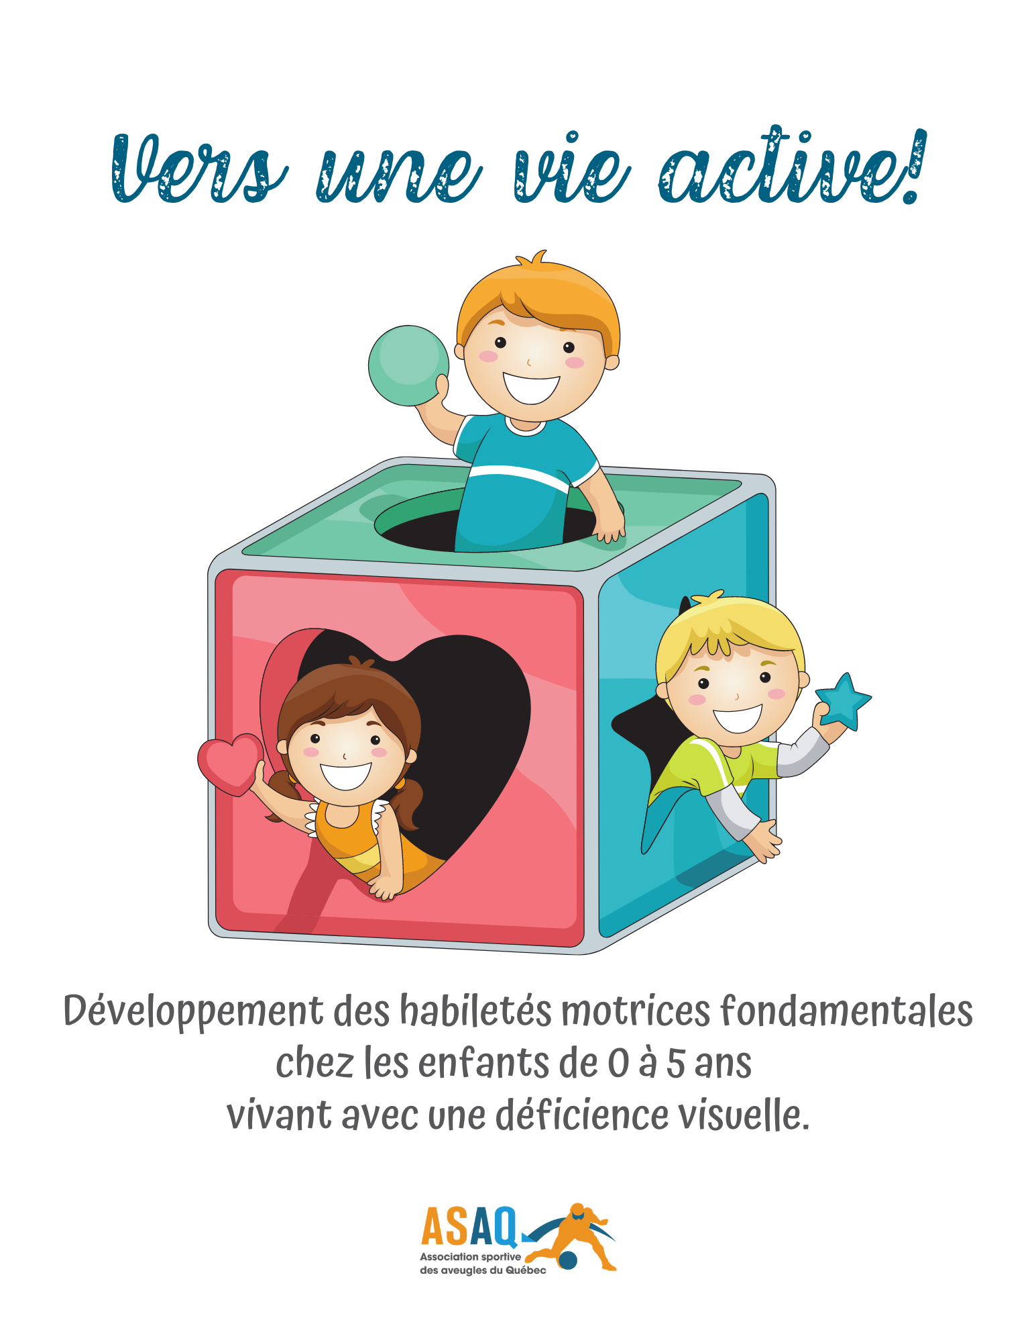

Partenaires

Le guide « Vers une vie active : Développement des habiletés motrices fondamentales chez les enfants de 0 à 5 ans vivant avec une déficience visuelle » a été produit par l’Association sportive des aveugles du Québec en partenariat avec les organismes suivants :
Institut Nazareth et Louis-Braille (INLB) |  | Institut de réadaptation en déficience physique de Québec (IRDPQ)
Centre de réadaptation MAB-Mackay |  | Association québécoise des parents d'enfants handicapés visuels (AQPEHV).
La Maison des enfants de l’île de Montréal |  | Groupe d’entraide maternelle de la Petite Patrie (GEM)
British Columbia Blind Sports and Recreation Association (BCBSRA) |  | Malou Production
Table des matières
Introduction 5
Qu’est-ce que c’est, les habiletés motrices fondamentales? 5
Habiletés motrices fondamentales 6
Locomotion 6
Manipulation 6
Équilibre 6
Le développement moteur de l’enfant vivant avec une déficience visuelle et les défis des parents 7
Comment utiliser ce guide 7
Quelques conseils 8
0-3 mois 11
Aide-mémoire 13
3 à 6 mois 14
Aide-mémoire 17
6 à 12 mois 18
Aide-mémoire 21
12 à 18 mois 22
Aide-mémoire 25
18 mois à 2 ans 27
Aide-mémoire 32
2 à 3 ans 34
Aide-mémoire 38
3 à 4 ans 39
Aide-mémoire 42
4 à 5 ans 43
Aide-mémoire 46
Conclusion 47
Voici quelques ressources qui pourraient vous être utiles 48
Remerciements 49
Références 50

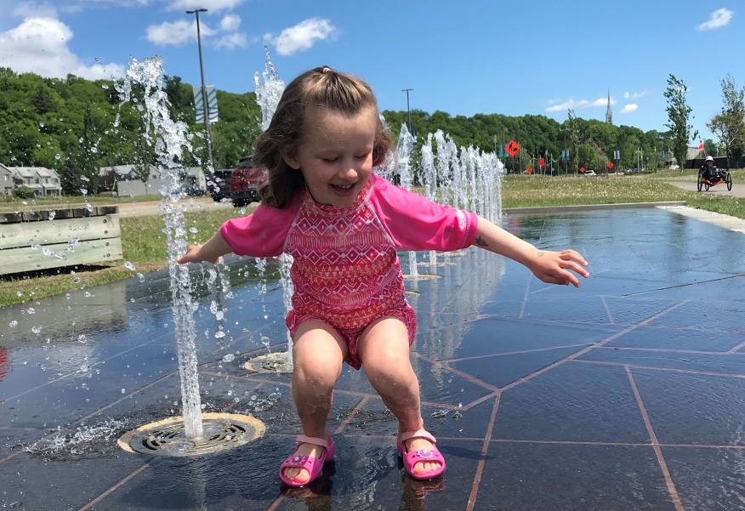

Introduction

L’Association sportive des aveugles du Québec vous présente un guide pour aider votre enfant de 0 à 5 ans, vivant avec une déficience visuelle, à acquérir les habiletés motrices fondamentales. Ce guide est un complément à un suivi par des professionnels du centre de réadaptation de votre région : ergothérapeute, physiothérapeute, optométriste et spécialiste en orientation et mobilité. Pour trouver les coordonnées des centres de réadaptation du Québec, vous pouvez vous référer aux ressources à la fin du présent guide ou contacter l'Association sportive des aveugles du Québec.

Qu’est-ce que c’est, les habiletés motrices fondamentales?
Les habiletés motrices fondamentales (marcher, courir, sauter, lancer, attraper, botter, nager, grimper, ramper, etc.) sont une composante essentielle du savoir-faire physique.
Elles servent de base à des habiletés plus complexes qui sont utilisées dans des jeux, activités, sports et loisirs. En outre, elles sont l’un des plus importants facteurs favorisant la participation à l’activité physique (https://passeportpourlavie.ca/).
Visionner la capsule #1 du guide - Introduction

Habiletés motrices fondamentales
Une liste non exhaustive
Locomotion | Manipulation | Équilibre
Marcher | Lancer | Se courber
Courir | Donner un coup de pied | S’étirer
Enjamber | Frapper avec un bâton | Pivoter, pousser, tirer
Sauter | Dribler | Se tourner
Cloche-pied | Rouler | Balancer
Formes combinées | Attraper | Chuter
Galoper | Bloquer au pied | Élever, soulever
Pas chassés |  | Se pencher
Cloche-pied alternée |  | Garder l’équilibre de différentes façons
Grimper |  | Équilibre tête en bas
 |  | Marcher sur une poutre
 |  | Rouler, s’élancer, arrêter, esquiver
La pratique des habiletés motrices fondamentales développe la motricité globale qui sert de base au développement de la motricité fine (écriture, dessin, tâches de précision), donc à terme à la réussite scolaire. De plus, un enfant autonome au quotidien, dans ses activités et ses déplacements et ayant une bonne base d’habiletés physiques suivra plus facilement ses camarades voyants et se fera plus facilement des amis.
On le sait, un mode de vie actif a de grands bénéfices, tant au niveau physique que social et affectif. Un enfant ayant une déficience visuelle aura besoin d’un peu plus d’aide qu’un enfant voyant pour développer pleinement ses compétences motrices, puisque 80% des apprentissages proviennent normalement de la vision. Avec des habiletés motrices fondamentales solides, l’enfant sera mieux outillé pour développer son autonomie, pour pratiquer un sport, pour maintenir un mode de vie actif et pour s’impliquer dans sa communauté, plus tard dans sa vie.

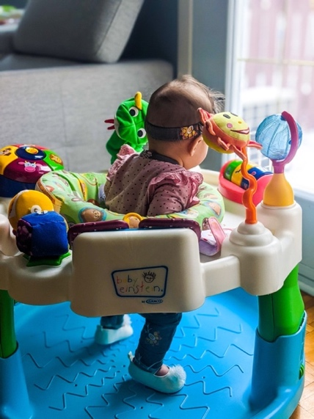
Le développement moteur de l’enfant vivant avec une déficience visuelle et les défis des parents
Les enfants qui vivent avec une déficience visuelle sont moins stimulés par ce qui incite habituellement les bébés à se mettre en mouvement pour atteindre les objets ou les personnes qui les entourent. Ils ne voient pas aussi bien les mouvements que font les gens de leurs entourages, ils peuvent donc moins facilement les imiter. Ainsi, pour eux, le développement moteur se fait normalement plus lentement et comporte souvent des lacunes. Ces enfants ont toutes les capacités physiques pour développer les mêmes habiletés physiques et motrices que leurs camarades ayant une vision normale. Avec un accompagnement et des stimulations en accord avec leur situation particulière, ces enfants ont tout le potentiel de devenir des personnes actives tout au long de leur vie. Plus tôt ces habiletés sont acquises, mieux c’est!
Ce guide vise à vous outiller dans l’accompagnement de votre enfant vers une acquisition solide et équilibrée des habiletés motrices fondamentales. Il n’est jamais trop tôt ou trop tard pour aider votre enfant à bouger davantage!

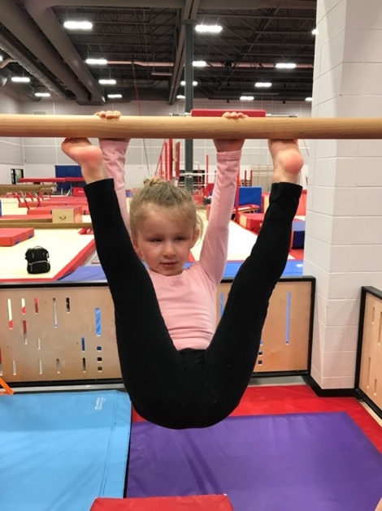
Comment utiliser ce guide
Nous vous présentons huit sections qui se divisent par tranche d’âge. Une capsule vidéo et un aide-mémoire illustré sont associés à chacune des sections. Il est important de mentionner que les âges indiqués ne sont donnés qu’à titre indicatif et il ne faut pas se fier strictement à l’âge biologique. Ce qui est important, c’est de ne pas sauter d’étapes et de travailler avec votre enfant au stade où il est rendu. Ainsi, vous pouvez lire et regarder les sections qui s’adressent à la tranche d’âge précédente et suivante. Vous pouvez même toutes les regarder pour vous donner une idée des étapes et de l’évolution et y revenir ensuite pour vous guider étape par étape. Chaque enfant a son propre rythme, qui sera influencé par différents facteurs : son tempérament et ses intérêts, son niveau de vision, s’il y a d’autres handicaps présents, le volume et la qualité des stimulations offertes, s’il y a fratrie et encore bien d’autres choses.

Quelques conseils
Avant de regarder plus en détail les actions concrètes à poser, nous vous donnons quelques conseils généraux :
Choisissez des objets et jouets adaptés à son niveau de développement. Vous pouvez aussi lui présenter des objets du niveau suivant, s’ils sont disponibles et que ça vous semble approprié. Ainsi, ça lui laissera le temps de les explorer et de se familiariser avec ceux-ci.
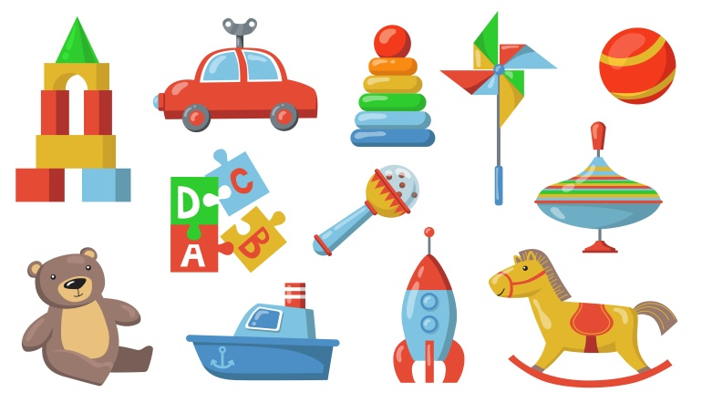
Présentez-lui autant que possible les vrais objets ou animaux. Il est facile pour un enfant voyant de faire le lien entre un jeu de vaisselle en plastique pour jouer et celui qu’on utilise pour manger ou entre un toutou de chat et un vrai chat. C’est une toute autre chose de saisir ce concept avec une déficience visuelle, particulièrement pour les enfants non-voyants.
Soyez prêts à répéter souvent les mêmes exercices, les mêmes jeux et les mêmes mots. C’est vrai avec tous les enfants et l’apprentissage est généralement plus long avec une déficience visuelle. Aussi, en utilisant toujours les mêmes mots pour désigner un objet ou une action, l’enfant saura ce qui s’en vient et ça le sécurisera.
Variez les stimulations. On veut travailler la vision, s’il y en a une, l’audition, le toucher (différentes textures et températures), le goûter, l’odorat et la proprioception (conscience corporelle, lui faire ressentir des mouvements ou lui faire faire des mouvements). L’idée est d’apporter une réponse à l’action de votre enfant pour qu’il ait envie de reproduire un mouvement.
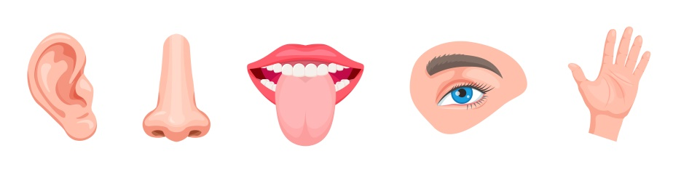

Dosez les stimulations et soyez attentif aux signes de surstimulation. Votre enfant a aussi besoin de pauses. Nous en reparlerons dans la première section. Misez sur de courtes périodes de jeux actifs et reprenez-les plus souvent. Également, diminuez les distractions sonores lorsque vous souhaitez jouer et stimuler votre enfant. Il aura plus de facilité à se concentrer sur la stimulation que vous lui offrez. Avec le temps, les sons familiers le dérangeront de moins en moins.
Créez un espace sécurisé et sécurisant, où votre enfant sera plus disponible pour bouger à sa guise. Sécurisé veut dire sans risque qu’il se blesse et sécurisant veut dire qu’il sentira que vous êtes présents pour le supporter au besoin.
Aidez votre enfant à faire des mouvements, tout en gardant en tête qu’il faut le plus possible lui laisser faire ce qu’il est capable de faire. Par exemple, le modelage, c’est-à-dire prendre ses membres et lui faire faire le mouvement, est un bon outil pour lui montrer le chemin, mais laissez-le essayer le mouvement rapidement !
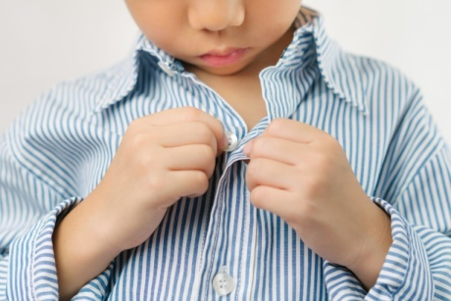
Plus tard, lorsque l’enfant commence à être capable de faire certaines choses par lui-même, ça vous demandera une bonne dose de patience. C’est vrai pour tous les enfants, et encore davantage avec un enfant ayant une déficience visuelle. Vous pouvez aider votre enfant en divisant les mouvements par étapes et parfois, selon le mouvement, en partant de la fin.

Pour vous aider à être patient, pensez à plus tard. Plus votre enfant développera des habiletés motrices fondamentales solides, plus il aura de facilité dans une panoplie d’activités et plus il pourra être autonome pour ses déplacements, pour manger seul, apprendre à écrire, suivre ses amis à l’école, pratiquer un sport, développer sa confiance et son estime de soi, etc.
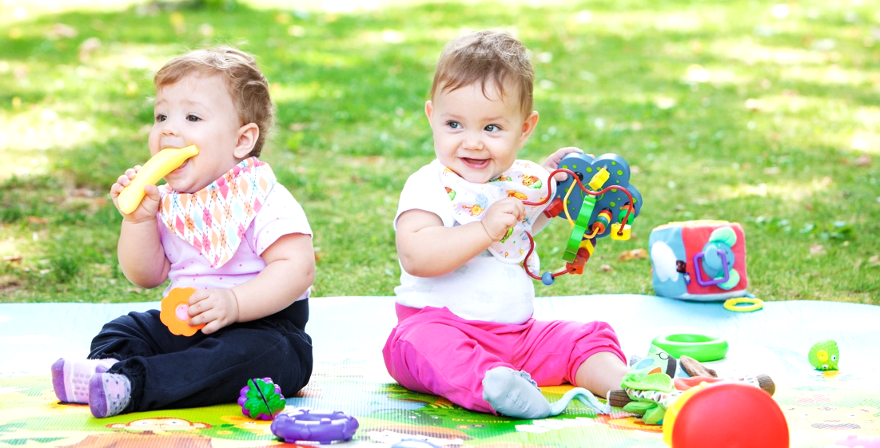
Au début, la motricité globale prend beaucoup de place (et de temps !) et progressivement, les habiletés s’affinent et se diversifient.

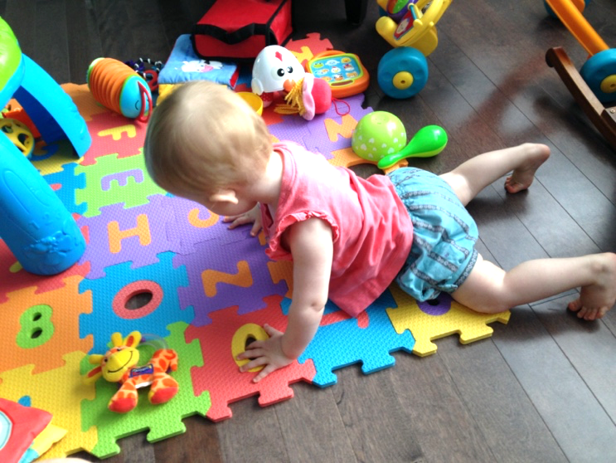
Pour votre information, la recommandation canadienne en matière d’activité physique et mouvement sur 24 heures pour les 0 à 5 ans est de 180 minutes par jour! Oui, 3 heures de mouvements par jour, mais attention, tous les mouvements comptent, aussitôt que l’enfant n’est pas sédentaire (c’est-à-dire dès qu’il n’est pas assis ou couché).
Voyez les moments où vous aidez votre enfant à bouger comme des moments de calme et d’échange avec lui, où vous créez un lien et vous avez du plaisir ensemble. N’hésitez pas à impliquer tous les membres de la famille! Faites-en un jeu, ce sera beaucoup plus intéressant pour lui et amusant pour vous!
Vous êtes le premier répondant de votre enfant, mais vous n’êtes pas seul! Impliquez les grands-parents, oncles, tantes, amis, voisins, chacun apportera quelque chose de positif et une façon différente de faire bouger votre enfant. Et ça vous allégera la tâche!
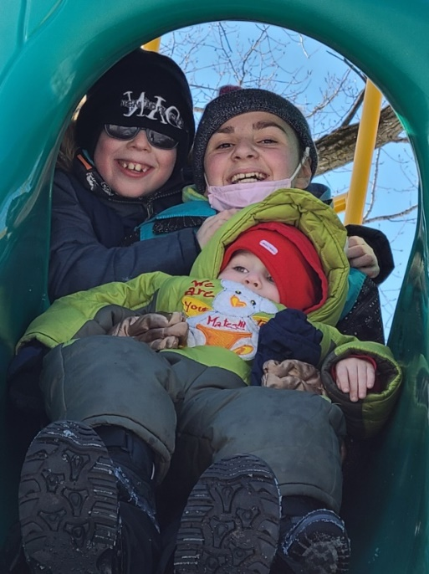

0-3 mois
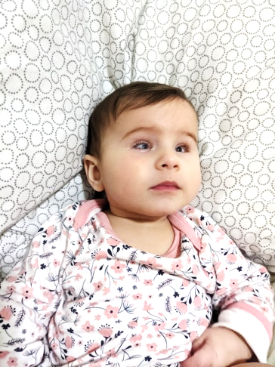
Tout d’abord, il sera important d’apprendre à observer votre enfant afin de déceler des indices de surstimulation. S’il pleure soudainement, s’agite beaucoup ou est tout à coup très calme et tendu, ça peut être parce qu’il a besoin que les stimulations, par exemple le bruit ambiant ou les interventions de votre part, soient diminuées. Quand il est calme, cela peut aussi signifier une attention due à un grand intérêt. Apprenez à faire la différence! Il sera aussi important de créer un environnement sécuritaire et sécurisant pour votre enfant. Il sera alors plus disponible pour travailler son petit corps et bouger à son aise. Faites attention de diminuer les sons environnants lorsque vous stimulez votre enfant. C’est une distraction importante pour les enfants non-voyants ou malvoyants. S’il fait assez chaud, n’hésitez pas à laisser votre enfant pieds nus et même en couche ou en cache-couche. L’exposition de la peau à l’air, au sol, aux objets et aux personnes développera sa conscience corporelle et l’incitera à bouger davantage.
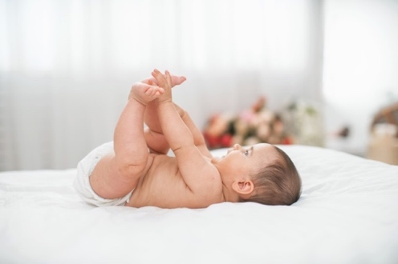
Au quotidien, préférez coucher votre enfant au sol, sur une couverture ou un tapis, plutôt que de l’asseoir dans une chaise. Ça lui permet de bouger davantage. Vous pouvez agrémenter son environnement en mettant des jouets contrastants ou qui font du bruit ou de la lumière autour de lui, en surveillant les signes de surstimulation. Quand il est couché sur le dos, vous pouvez mettre des boîtes de métal ou de plastique de chaque côté de sa tête, pour créer une réverbération du son qui l’incitera à tourner la tête. Et n’oubliez pas que vous êtes toujours la meilleure stimulation pour votre enfant : parlez-lui, chantez-lui des chansons, il commencera à apprendre à localiser les sons.
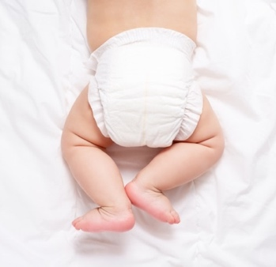
Plusieurs fois par jour, par exemple aux changements de couche, mettez votre enfant sur le ventre, sous votre surveillance. Votre bébé ne supportera probablement la position que quelques secondes au début. Augmentez le temps progressivement.
Quand votre enfant peut tenir quelques minutes sur le ventre, encouragez-le de différentes façons à lever la tête : par des stimulations sonores ou visuelles s’il a une certaine vision. Votre voix est encore une fois une excellente stimulation. Vous pouvez aussi lui présenter un miroir, une lumière ou un hochet, si c’est approprié pour lui. Vous pouvez également lui faire des massages de nuque, ce qui peut le stimuler à lever la tête.
Vous pouvez aussi mettre deux assiettes de plastique de grandeurs différentes sous sa tête, ce qui produira un son intéressant lorsqu’il bougera et lèvera la tête. Quand il est habitué, on peut ajouter dans l’assiette des objets texturés, comme des petits morceaux de tissus, ou qui font un son intéressant, comme des balles de ping-pong. On peut aussi suspendre un objet sonore derrière sa tête, comme un carillon ou une balle avec des grelots dedans.
Quand l’enfant peut lever la tête, on essaiera qu’il la tourne en lui présentant les objets sonores, lumineux ou contrastants légèrement sur le côté.
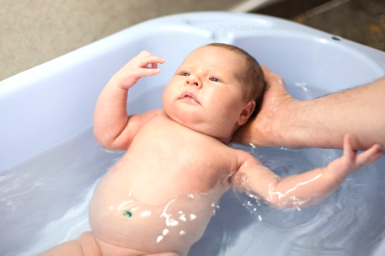
Dans un moment de calme et de disponibilité de votre enfant, après un boire, par exemple, assoyez-le sur vous, son dos appuyé sur votre ventre et jouez à taper des mains, des pieds, en chantant des comptines, par exemple. Jouez avec ses doigts. Vous trouverez dans les capsules vidéo deux idées de comptines à faire avec votre enfant.
Pour augmenter sa conscience corporelle, variez ses positions. Placez-le la plupart du temps sur le dos, mais parfois aussi sur le ventre et le côté, sur vous ou appuyé sur des coussins, avec surveillance. Profitez du bain : prenez le temps de jouer dans l’eau avec lui. Vous pouvez lui faire des petits massages. Informez-vous auprès des organismes de votre localité, plusieurs offrent de courtes formations de massage pour bébé.
Le développement du système vestibulaire est utile pour apprendre à maintenir son équilibre et, par le fait même, pour apprendre à marcher. Vous pouvez déjà commencer à développer celui de votre enfant par le balancement, dans une balançoire pour bébé ou dans un porte-bébé. Le porte-bébé peut d’ailleurs être très agréable pour votre enfant. Il sent ainsi les mouvements que vous faites, par exemple, il ressent le rythme de la marche. C’est aussi un contact privilégié avec vous, qui aidera à renforcer le lien parent-enfant. Le toucher est important pour tous les bébés, et d’autant plus si le contact visuel et le langage non-verbal sont altérés, voire inexistants, à cause d’une déficience visuelle.
Finalement, habituez-vous déjà à lui parler constamment, ou presque. Avec un enfant handicapé visuel, vous aurez à verbaliser et expliquer beaucoup. Prenez déjà la bonne habitude de lui parler de ce que vous faites, des exercices que vous allez faire ensemble, de ce qui sent bon dans la maison ou dans la rue, de ce qui a produit ce son. Même si votre enfant ne comprend pas encore les mots, ça le sécurise d’entendre votre voix et son cerveau enregistre déjà les différents sons qui composent sa langue maternelle. Si votre enfant est aussi malentendant, c’est le même principe, initiez-le le plus tôt possible au langage des signes manuels.

Aide-mémoire
Quoi faire avec mon enfant de 0-3 mois*
*L’âge est donné à titre indicatif, il est possible que votre enfant ait besoin de stimulations appartenant à une étape d’après. L’important est de suivre le rythme de votre enfant et de ne pas sauter d’étapes.

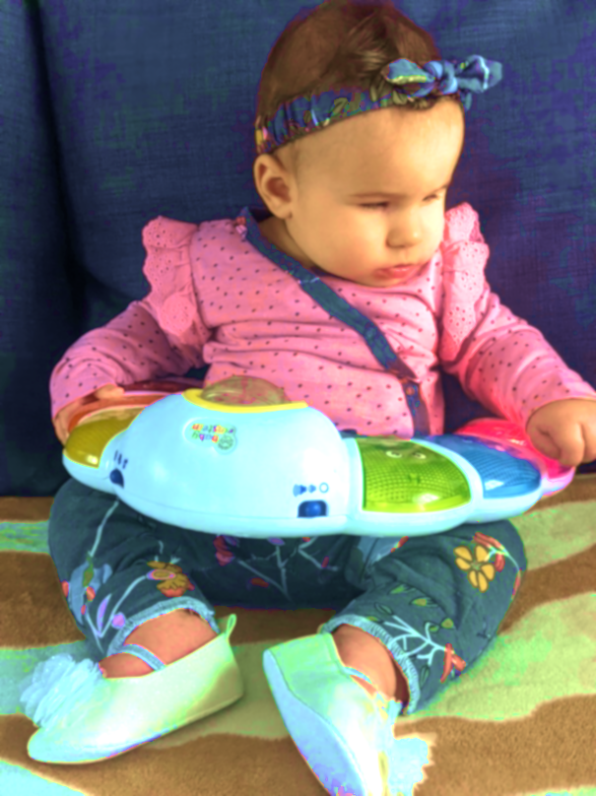
- Surveillez les signes de disponibilité et de surstimulation de votre enfant.
- Préférez le poser au sol sur une couverture plutôt que l’asseoir dans un siège.
- Si possible, laissez votre enfant en cache-couche, la peau exposée à son environnement.
- Mettez votre enfant sur le ventre plusieurs fois par jour, la durée qu’il tolérera (quelques secondes au début).
- Dans les moments de disponibilité, mettez à sa disposition des jouets intéressants pour lui (contrastants, sonores, lumineux, etc.).
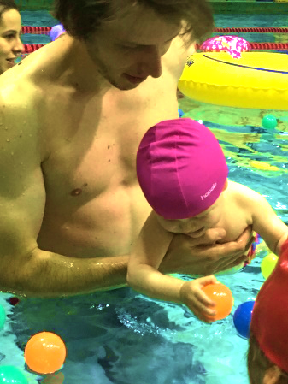
- Lorsqu’il est sur le dos, mettez des boîtes de métal ou de plastique de chaque côté de sa tête.
- Parlez à votre enfant et chantez-lui des chansons.
- Jouez dans l’eau avec votre bébé.
- Variez ses positions.
- Faites-lui des massages.
- Portez votre bébé dans un porte-bébé (sauf pour les 6 premières semaines suivant l’accouchement, pour les mères).

Visionner la capsule #2 du guide - 0 -3 mois

3 à 6 mois

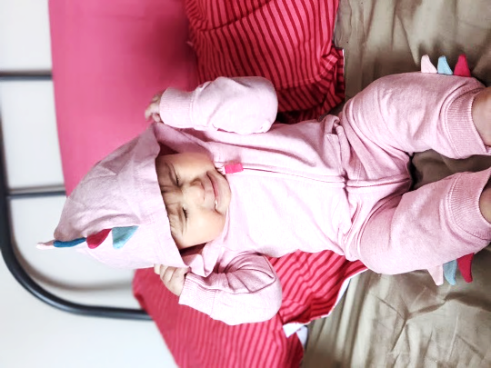
Si vous constatez que votre enfant est facilement surstimulé, il peut être intéressant d’aménager un coin tranquille, pour diminuer au maximum les distractions. Par exemple, vous pouvez utiliser des paravents où on peut attacher des objets qui l’intéressent. L’idéal est que les sons extérieurs soient atténués. Il sera important, s’il y a une structure autour de votre enfant, que celle-ci soit bien solide pour éviter qu’une partie tombe sur votre enfant.
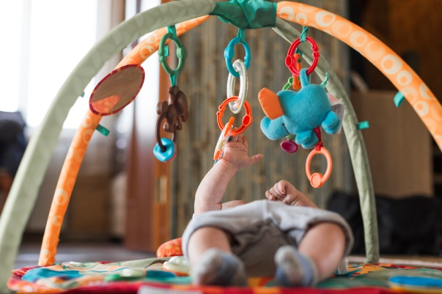
Quand votre enfant est couché au sol, vous pouvez mobiliser différentes parties de son corps. Par exemple, vous pouvez lui faire faire la bicyclette avec les jambes, en lui faisant toucher ses pieds avec ses mains. Laissez-le ensuite prendre le relais. L’idée est de l’intéresser aux différentes parties de son corps, qu’il ne peut pas voir.
Pour l’inciter à attraper, attachez les différents jouets qui l’intéressent afin que ceux-ci ne « disparaissent » pas lorsqu’il les lâche. Vous pouvez par exemple les attacher sur les barreaux de son lit, sur la poussette ou sur la tablette de la chaise haute. Également, l’arche de jeu, ou tapis d’éveil, avec bébé couché au sol, est un accessoire de jeu tout indiqué. De plus, la position couchée au sol favorise davantage la mobilité que lorsque l’enfant est assis dans une chaise.
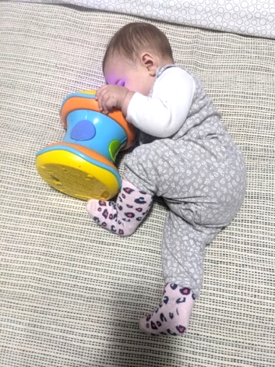
Si votre enfant est maintenant à l’aise sur le ventre et tient bien sa tête, il serait alors capable d’apprendre à « rouler », c’est-à-dire de passer du dos au ventre et du ventre au dos. Vous pouvez l’aider lorsqu’il est sur le dos en fléchissant ses jambes de manière à ce que votre bébé puisse toucher ses pieds avec ses mains et en le faisant rouler légèrement à droite et légèrement à gauche.
Lorsqu’il est sur le ventre, s’il se tient en appui sur ses mains, vous pouvez l’aider en ramenant une de ses cuisses vers son ventre et en tournant son bassin. Vous pouvez aussi lui chatouiller l’intérieur du coude ou encore lui présenter des objets sonores, contrastants ou lumineux qu’il aura envie d’atteindre. L’idée est de lui montrer le chemin et, ensuite, de progressivement lui laisser faire le mouvement seul. Nous vous conseillons de visionner cette vidéo sur YouTube, particulièrement autour de 7 minutes et 15 secondes, pour voir de quelle façon aider votre enfant à apprendre à tourner du dos au ventre et du ventre au dos.
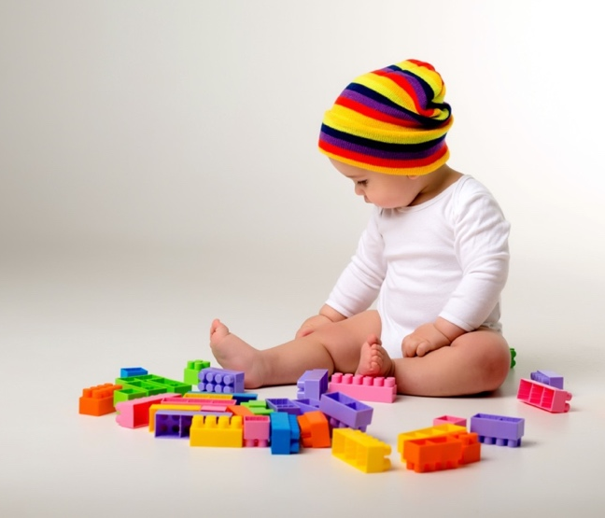
Normalement, l’enfant développe sa coordination œil-main avant d’apprendre à prendre volontairement un objet. Dans le cas d’un enfant aveugle, la stimulation principale, qui remplacera la vue, sera l’ouïe. Par contre, contrairement à la vision, l’ouïe est une stimulation discontinue et une intervention externe est souhaitable afin de stimuler le développement de la coordination audition-préhension. Si l’enfant voit un peu, la coordination oculo-manuelle sera possible et ce sera souhaitable de mettre en place les conditions nécessaires à son développement, en plus de stimuler aussi l’ouïe et la localisation des sons. Concrètement, vous travaillez déjà le développement de ces différentes coordinations, en présentant à votre enfant des objets qui font du bruit et des objets contrastants et en l’incitant à les prendre. Lorsque c’est possible, vous pouvez lui faire toucher la source d’un son, sinon lui nommer ce qui vient de faire un son et où ça se trouve par rapport à lui.
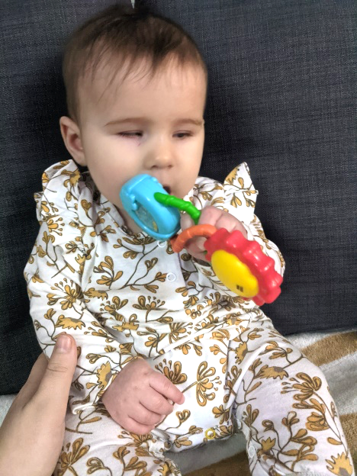
Après le boire ou à un autre moment calme, vous pouvez asseoir l’enfant sur vous et lui présenter différents objets qui seront intéressants pour lui, par exemple qui produisent des sons ou de la lumière ou qui ont une texture intéressante. Commencez avec de gros objets, qu’il devra tenir à deux mains. Laissez-le porter les objets à sa bouche, ça fait partie de l’exploration! Vous pourrez éventuellement lui présenter de plus petits objets. Attention à ce qu’ils soient suffisamment gros pour éviter les risques d’étouffement. Il pourra les tenir à une main et vous pourrez alors lui présenter un autre objet du même côté. Par étapes, il apprendra d’abord à lâcher le premier objet pour prendre le second. Puis, vers 6 à 9 mois, il commencera à transférer le premier objet dans l’autre main pour prendre le nouvel objet. Ensuite, il prendra l’autre objet avec sa main libre en croisant le bras. Ces capacités, qui semblent anodines, soutiennent d’autres apprentissages moteurs plus complexes.

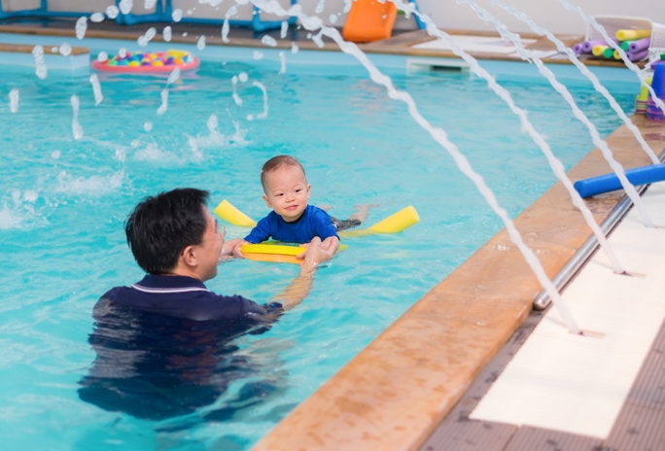
Pour continuer de développer sa conscience corporelle, continuez de jouer dans l’eau. Vous pouvez lui faire donner des coups de pied ou remplir et verser de l’eau avec un récipient. Continuez aussi de nommer les parties de son corps et les actions qu’il fait et de travailler le système vestibulaire avec les balançoires, hamacs et porte-bébés.
Il est important d’apporter à votre enfant plus de stimulations qu’à un enfant sans handicap, certes, mais vous pouvez aussi lui apprendre à jouer seul et à trouver lui-même ce qui se trouve autour de lui. Vous pouvez commencer à aménager pour lui un espace adapté où il pourra trouver ses jouets préférés. Cet espace évoluera au fil du temps, selon la capacité de déplacement de votre enfant et de ses intérêts.
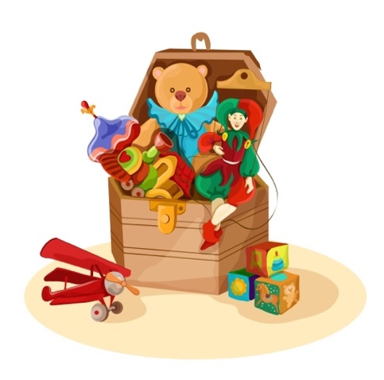
Voici quelques suggestions :
- Disposez des jouets sur une couverture. Plus tard, ils pourront être placés sur des tablettes basses.
- Un coffre à jouets rembourré, rempli de jouets et de toutous mous de différents poids et textures est un outil intéressant. Selon le stade de développement, l’enfant pourra l’ouvrir et fouiller dedans, le vider et le remplir, à aller dedans et en ressortir ou grimper dessus.
- Il est inutile de mettre beaucoup de jouets dans l’aire de jeu. Choisissez-en quelques-uns et faites une rotation, au besoin.
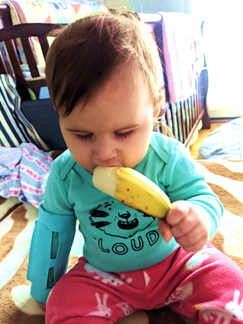
Finalement, comme nous en avons parlé dans la dernière capsule, continuez de parler à votre enfant de ce que vous faites ou allez faire, des sons qu’il entend, des odeurs qu’il sent, des choses qu’il touche et bientôt des goûts qu’il aura en bouche!

Aide-mémoire
Quoi faire avec mon enfant de 3 à 6 mois*
*L’âge est donné à titre indicatif, il est possible que votre enfant ait besoin de stimulations appartenant à une étape d’avant ou d’après. L’important est de suivre le rythme de votre enfant et de ne pas sauter d’étapes.

- Couchez votre enfant sur le dos : faites-lui faire la bicyclette avec les jambes et faites-lui prendre ses pieds dans ses mains.
- Attachez les objets et jouets intéressants pour lui pour qu’ils ne disparaissent pas lorsqu’il les lâche. Attachez-les aux barreaux de son lit, à sa chaise haute, à sa poussette, etc. Vous pouvez aussi utiliser le tapis d’éveil (ou arche de jeu).
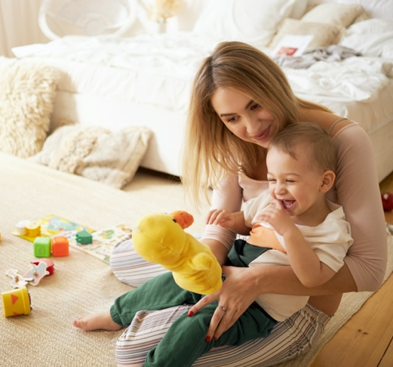
- Pour l’aider à apprendre à se tourner du dos au ventre, ramenez ses pieds sur son ventre et tournez délicatement son bassin vers la droite puis vers la gauche.
- Pour l’aider à apprendre à se tourner du ventre au dos, ramenez une de ses cuisses vers son ventre et tournez son bassin.
- Nommez-lui la source du son qu’il entend, ce qu’il sent ou ce qui a attiré son regard, s’il voit un peu. Si possible, faites-lui toucher l’objet.
- Après un boire ou dans un autre moment calme, asseyez l’enfant sur vous et présentez-lui des objets attirants pour lui. De gros objet d’abord, qu’il prendra à deux mains, puis de plus petits (pas trop petits pour éviter les risques d’étouffement).
- Jouez dans l’eau avec votre enfant, faites-lui battre les jambes et verser de l’eau d’un récipient à un autre.
- Continuez de nommer les parties de son corps et les actions qu’il fait.
- Trouvez un coffre à jouets rond et rembourré et commencez à le remplir d’objets mous de différents poids et textures. Celui-ci servira longtemps à l’ouvrir, le vider, le remplir, grimper dedans, en sortir, etc.
- Continuez de parler à votre enfant, de lui décrire son environnement, l’informer de ce qui a fait un son, des odeurs, lumières et autres stimulations qui l’entourent.
- Continuez de le porter dans le porte-bébé et de le balancer dans une chaise-balançoire ou un hamac.
Visionner la capsule #3 du guide - 3 -6 mois

6 à 12 mois

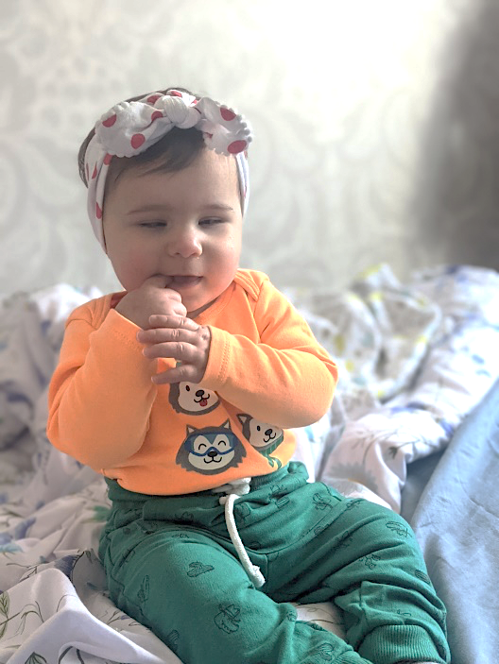
Pendant cette période, on continue le travail sur le ventre et la roulade du dos au ventre et du ventre au dos. Vous pouvez continuer de mettre à sa disposition des jouets ou objets intéressants pour lui, sonores, lumineux, contrastants ou texturés. Vous pouvez vous référer à la section précédente pour avoir plus d’indications.
C’est durant cette période et jusqu’à 18 mois que l’enfant pourra acquérir la position assise au sol sans support. Si la position assise n’est pas maîtrisée à 2 ans, nous vous conseillons de consulter un-e ergothérapeute, si vous n’en voyez pas déjà une. Elle pourra vous aider avec une intervention et du matériel spécialisé.
Il y a plusieurs façons par lesquelles un enfant peut découvrir la position assise. Souvent les enfants qui commencent à essayer de ramper, ventre à terre pour atteindre un objet, vont reculer, ce qui est très frustrant pour eux… L’enfant pourrait accidentellement se retrouver assis en pliant les jambes sous son corps alors qu’il recule. Il pourrait aussi « tomber » assis alors qu’il est à quatre pattes et qu’il ramène les jambes sous le tronc et lève un bras pour aller chercher un objet au même moment. Sachant cela, vous pouvez montrer le chemin à votre enfant jusqu’à la position assise. Ça l’aidera à être plus autonome que si vous le mettez simplement assis avec un support. Et de la position assise, l’enfant peut essayer d’attraper les objets autour de lui, les manipuler et décider de repartir à quatre pattes pour se déplacer.
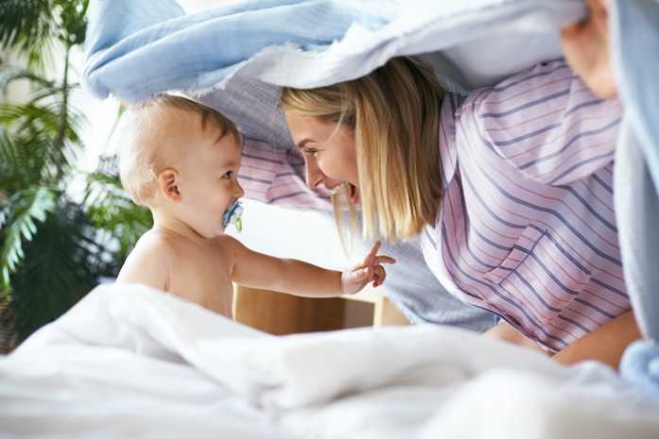
Lorsque l’enfant est assis, avec ou sans support, vous pouvez l’aider à acquérir plus de mobilité en l’incitant à tourner sa tête et son tronc. Par exemple, vous pouvez lui présenter des objets sonores ou intéressants pour lui de chaque côté. Éventuellement vous pourrez laisser des objets autours de lui qu’il pourra prendre à sa guise de façon autonome, en autant qu’il sache que ces objets sont là.

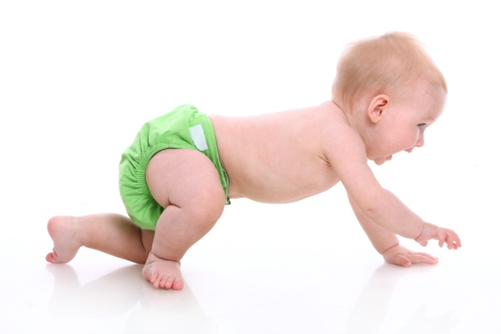
L’idéal est qu’un enfant passe par la marche à quatre pattes, ça l’aidera dans d’autres habiletés motrices ensuite. Plusieurs enfants déficients visuels ne le font pas et ce n’est pas dramatique, pas de panique! Même certains enfants voyants ne marchent jamais à quatre pattes. Mais vous pouvez aider votre enfant à explorer cette position en lui montrant, lorsqu’il est sur le ventre, à ramener ses jambes sous son tronc. Ce sera concluant seulement si votre enfant est déjà capable de prendre appui sur ses bras (ou encore mieux sur ses mains) lorsqu’il est sur le ventre.
Si votre enfant peut se tenir en position assise seul et manipule des objets, vous pouvez profiter d’un moment où il est en appui sur une ou deux mains devant lui pour tourner ses hanches et lui montrer à transférer de la position assise à la position sur le ventre, puis à quatre pattes. Votre enfant est capable de se mettre à quatre pattes et ne fait que se balancer d’avant en arrière? C’est tout à fait normal! C’est un passage obligé vers la marche à quatre pattes.
Continuez de nommer les parties du corps de votre enfant, les comptines, comme « Tête, épaule, genoux, et pieds » ou « J’ai deux yeux (passe-partout) », peuvent être un bon moyen de le faire. Vous pouvez aussi lui faire comparer les siennes et les vôtres, en mettant ses mains sur les vôtres, par exemple. Nommer aussi les actions qu’il pose, les mouvements qu’il fait. Vous commencez déjà à lui apprendre le vocabulaire des sports qu’il pratiquera plus tard!
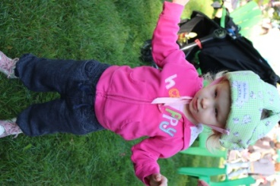
Lorsque votre enfant commence à se déplacer, c’est le moment de laisser les gros meubles en place afin qu’il se donne des points de repères et qu’il ait en tête une cartographie de sa maison. Il sera important, comme pour tout enfant, de sécuriser l’environnement. Mettez hors de sa portée tout ce qui est fragile ou dangereux pour lui! Il existe également des casques rembourrés qui peuvent protéger des chocs la tête de votre enfant.

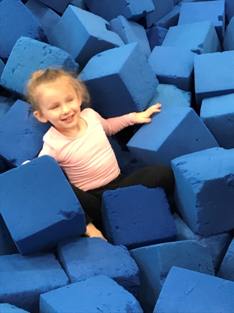
Pour initier votre enfant à lancer et attraper, vous pouvez l’asseoir entre vos cuisses, au sol, avec un autre partenaire de jeu en face de vous (l’autre parent ou une sœur ou un frère plus vieux) et faire rouler un ballon sonore ou contrastant d’une personne à l’autre. Aidez-le à localiser l’endroit où lancer en demandant à la personne en face de lui de parler ou de taper des mains.
Voici d’autres accessoires ou activités intéressants à intégrer à cet âge : la piscine à balle (pour la conscience corporelle) et glisser l’hiver, sur de petites pentes, l’enfant assis sur vous (pour le système vestibulaire).
Si vous constatez que votre enfant a un très grand tonus, semble très tendu, ou au contraire semble manquer de tonus, malgré que vous le stimulez beaucoup, nous vous conseillons de consulter un spécialiste, comme un-e ergothérapeute ou un-e physiothérapeute.

Aide-mémoire
Quoi faire avec mon enfant de 6 à 12 mois*
*L’âge est donné à titre indicatif, il est possible que votre enfant ait besoin de stimulations appartenant à une étape d’avant ou d’après. L’important est de suivre le rythme de votre enfant et de ne pas sauter d’étapes.

- Si votre enfant est à l’aise sur le ventre et peut prendre appui sur ses bras et ses mains, vous pouvez lui montrer le chemin vers la position à quatre pattes en ramenant ses jambes sous son tronc ou en mettant vos mains en guise d’appui sous ses pieds.
- Si votre enfant se tient à quatre pattes, vous pouvez l’inciter à se mettre en mouvement en lui parlant, en lui présentant des objets intéressants pour lui ou en jouant à quatre pattes vous-même avec lui.
- Vous pouvez lui montrer le chemin vers la position assise sans support en tournant ses hanches alors qu’il est à quatre pattes.
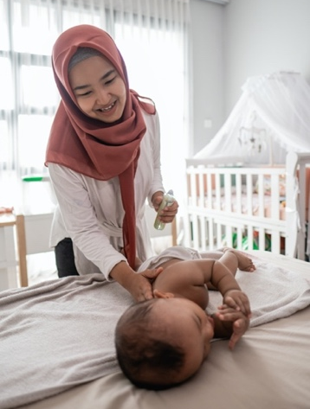
- Chantez-lui des comptines avec les parties du corps comme « J’ai deux yeux » et « tête, épaules, genoux, orteils ».
- Lorsque votre enfant commence à se déplacer, c’est le temps de laisser les gros meubles en place afin qu’il puisse trouver ses points de repères dans la maison.
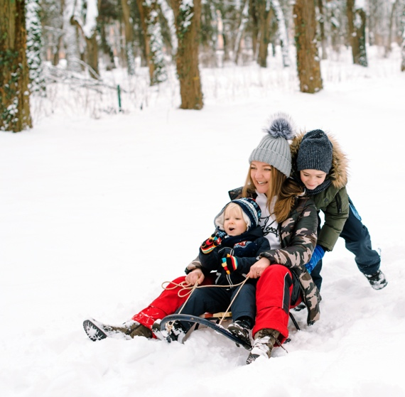
- Initiez-le aux lancers et attraper en vous installant assis au sol, face à un autre membre de la famille, votre enfant assis entre les cuisses de l’un de vous et en faisant rouler un ballon sonore de l’enfant vers la personne en face et vice versa.
- Vous pouvez essayer la piscine à balle et si c’est l’hiver, la glisse sur neige sur un de ses parents.
- Si vous pensez que votre enfant pourrait être hypertonique ou hypotonique, consultez un spécialiste, ergothérapeute ou physiothérapeute.
Visionner la capsule #4 du guide – 6 - 12 mois

12 à 18 mois
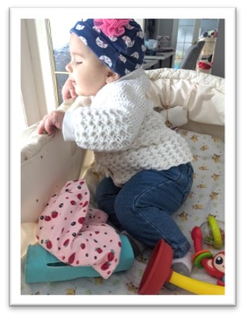
Pendant cette période, votre enfant a de très bonnes chances de commencer à se déplacer, si ce n’est pas déjà fait. Ça peut être en rampant, à quatre pattes, en se traînant sur les fesses et ensuite en marchant. Si la marche debout est acquise généralement entre 9 et 18 mois pour les enfants voyants, la moyenne d’acquisition est plutôt entre 16 et 22 mois pour les enfants handicapés visuels. Ceci dit, chaque enfant a son propre rythme et votre enfant pourrait aussi marcher plus tôt ou plus tard que la moyenne.
Vous pouvez continuer à l’inciter à se déplacer à quatre pattes. Je vous invite à le faire vous-même, déjà. Peut-être y a-t-il longtemps que vous vous êtes déplacés de cette façon et rien de mieux que de sentir vous-même le mouvement pour pouvoir aider quelqu’un d’autre à l’apprendre! Si votre enfant est à quatre pattes, vous pouvez « modeler » le mouvement, c’est-à-dire le lui faire faire en prenant ses mains et ses genoux pour les avancer vers l’avant, dans cet ordre : main droite, genou gauche, main gauche, genou droit. Quand vous et votre enfant êtes habitués à cette manière de faire, vous pouvez essayer d’avancer main et genou opposés en même temps.
Incitez-le à avancer, en lui parlant ou en présentant devant lui un objet sonore ou lumineux qui l’intéressera, juste un peu hors de portée. Si votre enfant marche avec la tête penchée, incitez-le à relever la tête en lui présentant un objet lumineux ou en lui faisant un massage de nuque.
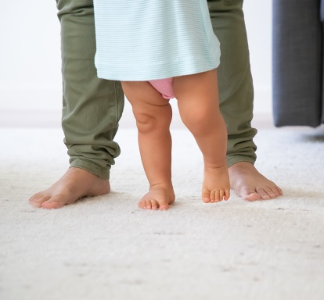
Vous pouvez faire des jeux à quatre pattes, par exemple en marchant à quatre pattes vous aussi à ses côtés ou en l’incitant à passer sous votre tronc alors que vous êtes à quatre pattes ou entre vos jambes lorsque vous êtes debout.
Voici quelques exemples de jeux à quatre pattes :

- Imiter des animaux.
- Jouer avec des voitures ou autres bolides roulant au sol.
- Mettre un panier à rebords bas à environ un mètre devant l’enfant et y déposer des objets intéressants pour lui, par exemple des objets sonores. Vous pouvez aller d’abord voir vous-même ce qui se trouve dans le panier, en marchant à quatre pattes, et agiter les jouets pour qu’ils fassent du bruit. Ça éveillera certainement l’intérêt de votre enfant.
- Placez des surfaces à la texture intéressante au sol pour l’inciter à explorer. Vous pouvez utiliser, par exemple, un tapis de bain antidérapant, un tapis plus doux, un autre plus rêche, mais qui ne glisse pas sur le plancher, etc. Laissez l’enfant avancer un peu, puis retenez-le par la taille. Il rira certainement et avancera avec plus d’ardeur lorsque vous le lâcherez!
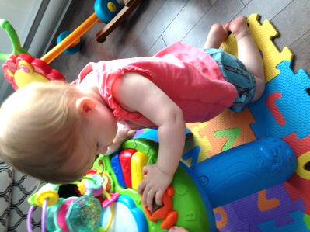
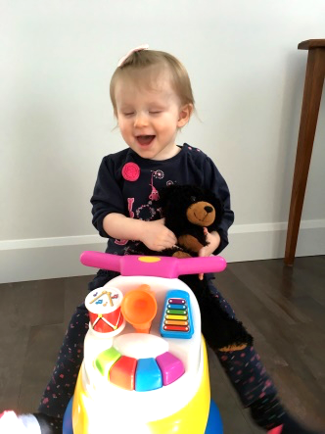
Pour motiver l’enfant à se hisser debout et à maintenir cette position, vous pouvez vous procurer une table musicale, avec des touches qui donnent une rétroaction sonore, ou tout autre jouet qui lui donnera envie de se tenir debout.
Ça peut aussi être un bon moment pour introduire un jouet sur lequel il peut s’asseoir et avancer en se poussant avec les pieds. Ça lui permet d’explorer la maison alors que le jouet entre en collision avec les obstacles avant lui! (Attention aux escaliers!)
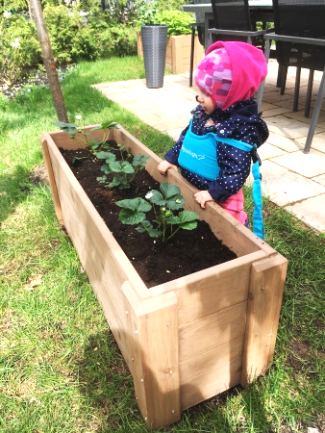
Pour aider votre enfant à sentir le mouvement de la marche debout, verticalement, vous pouvez commencer à le faire marcher de différentes façons : soit ses pieds sur vos pieds en lui tenant les mains, ou bien en le tenant par les hanches ou encore avec un assistant de marche pour tout-petits du type « Walking Wings » (voir l’image ci-dessous). On garde en tête de pratiquer souvent sur de courtes périodes. Quand votre enfant commence à marcher, initiez-le à différentes surfaces, pieds nus et avec des souliers, selon le cas : bois, céramique, tapis, sable, gravier, gazon, etc. Quand il commence à être bon, mettez-le au défi sur des surfaces instables (matelas gonflables, par exemple), en pente et accidentées. Nous vous suggérons d’essayer vous-même d’abord, les yeux fermés, afin de sentir le défi supplémentaire que ça apporte sur le plan de l’équilibre. Aussi, marcher dans l’eau peut aider votre enfant à marcher avec plus de fluidité. Ça peut aussi aider son équilibre.
Les jeux dans l’eau sont toujours appropriés et vous pouvez lui faire faire des battements de jambes, des jeux pour flotter sur le ventre et sur le dos (avec votre support, bien sûr!), qui sont des préparations à l’apprentissage de la nage.
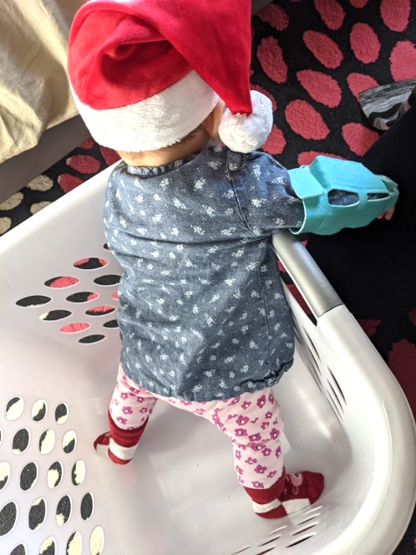
Continuez de nommer les parties de son corps, en les touchant, avec des chansons ou des comptines et introduisez les termes d’orientation comme : à gauche, à droite, en haut, en bas, devant, derrière, dessus, dessous, etc. Ça fait partie du vocabulaire de mouvements utile lors de toute pratique d’activités physiques ou sportives, ainsi que pour son orientation dans l’espace.
Portez une attention spéciale aux pieds de votre enfant, il n’est pas souhaitable qu’il adopte une position avec les pieds ouverts (en canard). Plusieurs enfants déficients visuels prennent cette habitude parce que ça augmente leur stabilité, mais ça leur causera des difficultés lorsque viendra le temps d’apprendre à courir. Certains enfants auront tendance à traîner leurs pieds afin de raccourcir le moment d’instabilité sur un pied. Ce n’est pas souhaitable non plus. Si vous constatez ces tendances chez votre enfant, nous vous conseillons de consulter un-e ergothérapeute ou un-e physiothérapeute qui pourra vous conseiller à ce sujet.
Nous vous partageons un truc de l’une de nos membres, pour aider son enfant à surmonter ses craintes, qui arrivent généralement autour de trois ans chez les enfants. Avant 3 ans, elle a filmé sa fille dans de situations de sport et d’activités physique variées. Ainsi, elle a pu lui montrer et lui faire écouter la vidéo d’elle lorsque, plus tard, sa fille avait peur de faire une activité.

Aide-mémoire
Quoi faire avec mon enfant de 12 à 18 mois*
*L’âge est donné à titre indicatif, il est possible que votre enfant ait besoin de stimulations appartenant à une étape d’avant ou d’après. L’important est de suivre le rythme de votre enfant et de ne pas sauter d’étapes.
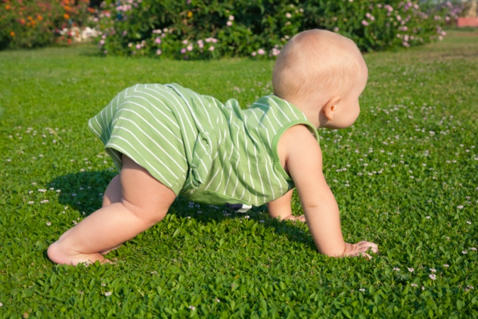
- Incitez le déplacement à quatre pattes :
- Modelez délicatement le mouvement, en prenant ses bras et ses jambes.
- Présentez-lui des objets intéressants ou parlez-lui, chantez-lui des chansons pour l’inciter à avancer.
- Si votre enfant a tendance à pencher la tête vers le sol, présentez-lui des objets devant lui ou faites-lui des petits massages de nuque.
- Faites des jeux à quatre pattes :
    - Mettez-vous à quatre pattes avec lui.
    - Faites un pont avec vos jambes pour qu’il passe en dessous.
    - Imitez des animaux.
    - Jouez aux petites voitures ou autre bolides roulants.
    - Placez un panier « surprise » devant lui avec des objets intéressants, commencez par aller vous-même « découvrir » les surprises.
    - Placer des tapis et autres recouvrements de sol aux textures variées.
    - Laissez l’enfant avancer un peu, puis retenez-le par la taille pour le relâcher ensuite.
- Jouets intéressants à introduire :
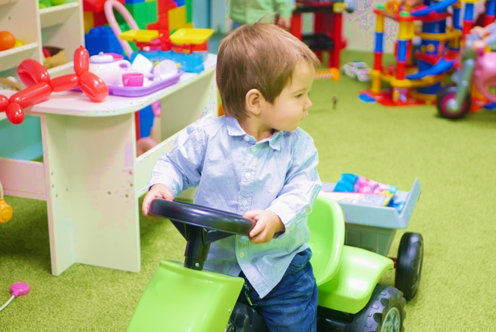
  - Table musicale ou autres jouets qui inciteront l’enfant à se hisser debout.
  - Mettre un jouet intéressant sur un divan.
  - Bolide roulant sur lequel l’enfant peut s’asseoir.

- Pratiquer la marche debout sur de courtes périodes pour lui faire sentir la position verticale :
- Marchez en mettant les pieds de l’enfant sur vos pieds et en le tenant par les mains.
- Accessoire intéressant : assistant de marche pour tout-petits (« Walking Wings »).
- Exposez votre enfant à des surfaces de sol diversifiées : gazon, sable, béton, bois, tapis, etc. Amusez-vous également avec lui à explorer des surfaces instables : matelas gonflables, pentes, terrains accidentés, dans l’eau, etc.
- Continuez de jouer dans l’eau : battements de jambes, flotter sur le ventre et le dos avec support d’un adulte.
- Continuez de nommer les parties du corps et les actions qu’il fait et introduisez les termes d’orientation : à droite, à gauche, en haut, en bas, etc.
- Soyez attentif aux pieds de votre enfant et consultez un spécialiste s’il semble adopter une attitude avec les pieds très ouverts (en canard) ou s’il marche en traînant les pieds.
- Petit truc : filmez votre enfant chaque fois qu’il fait une prouesse physique pour pouvoir lui montrer qu’il est capable s’il a peur de faire quelque chose en vieillissant. Souvent la peur arrive vers 3 ans.
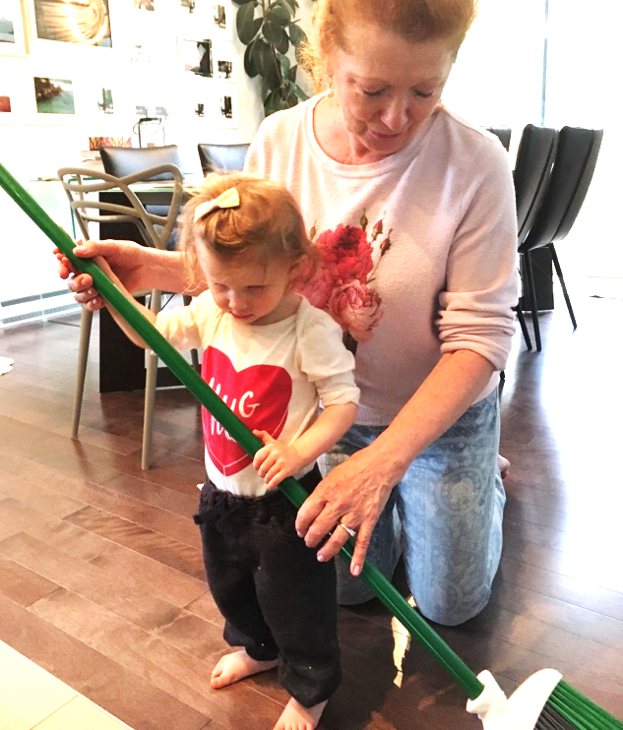
Visionner la capsule #5 du guide – 12 - 18 mois

18 mois à 2 ans

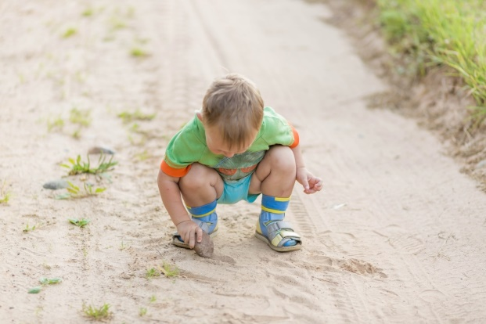
Vous voudrez certainement continuer de travailler la marche avec votre enfant. Pour renforcer la marche, voici quelques activités à explorer : vous pouvez jouer à transporter des objets d’un point à un autre. Vous pouvez utiliser : de gros objets légers que votre enfant devra transporter à deux mains, des plus petits qu’il pourra transporter à une main et deux objets, un dans chacune des mains.
Pour pratiquer la position de squat (accroupie) et le plié au niveau des hanches à partir de la position debout, vous pouvez jouer à aller chercher et rapporter un objet posé au sol. On peut par exemple cacher un ou plusieurs objets qui produisent un son et donner la mission de le trouver et de le rapporter. Comme autre exercice, vous pouvez coucher une échelle au sol et faire pratiquer votre enfant à marcher dans les trous. Le fait de lever les pieds travaillera davantage la rotation des hanches et cet exercice l’incitera également à diriger son mouvement vers l’avant. Aussi, on peut jouer à faire le train, l’un derrière l’autre, les mains sur les épaules ou à la taille, selon la grandeur des participants et marcher de différentes façons : sur la pointe des pieds, sur les talons, en montant les genoux, à reculons, de côté, faire des grands pas (d’éléphant), des petits pas (de souris), en petit bonhomme, etc.
Si votre enfant a tendance à pencher la tête vers l’avant lorsqu’il marche, placez sur sa tête un objet qui en prendra la forme, un sac de sable ou un autre objet un peu lourd et le jeu consistera à marcher sans faire tomber l’objet.
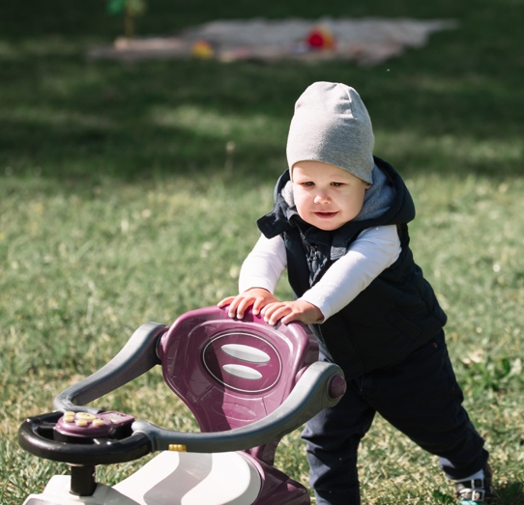
Pour préparer la marche dans la neige, vous pouvez habiller votre enfant en combinaison d’hiver dans la maison, avec les bottes et faire un parcours à obstacles. Pour marcher dans la neige, on peut ressortir le support du type « Walking wing » ou assistant de marche pour tout-petits, qui pourra être très utile.
Quand votre enfant sait bien marcher, vous pouvez introduire les jouets que l’on pousse devant soi (tondeuse à gazon, panier d’épicerie ou autre). Ça lui confère une certaine autonomie pour se déplacer seul. Étant donné que l’objet rencontre l’obstacle en premier, ça lui donne confiance pour avancer un peu plus vite.
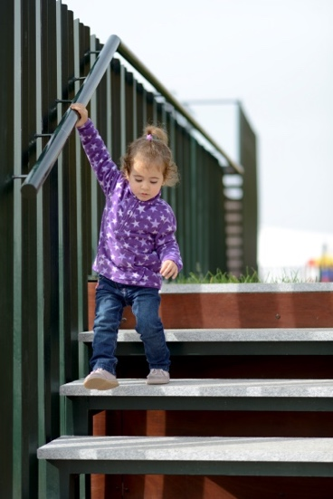
Il est utile d’être capable de presser le pas dans différentes situations. Par exemple pour traverser un large boulevard avec un feu pour les piétons de courte durée. Les jouets que l’on pousse sont aussi une préparation à l’utilisation de la canne blanche, advenant le cas où votre enfant en aurait besoin. Pour ce qui est de la canne blanche, c’est le spécialiste en orientation et mobilité qui pourra vous indiquer quel est le meilleur moment pour introduire cet outil.
Pour pratiquer les escaliers, les étapes logiques sont :
- En premier, à quatre pattes pour monter et descendre, en descendant de reculons.

- Monter les deux pieds sur la même marche et descendre à quatre pattes de reculons.

- Monter et descendre avec les deux pieds sur la même marche, longtemps avec l’aide d’une main de l’adulte, puis avec la rampe.

- Finalement en alternant un pied par marche. Généralement, un enfant voyant monte et descend les escaliers en alternant les pieds entre 3 et 4 ans, donc pas de presse!
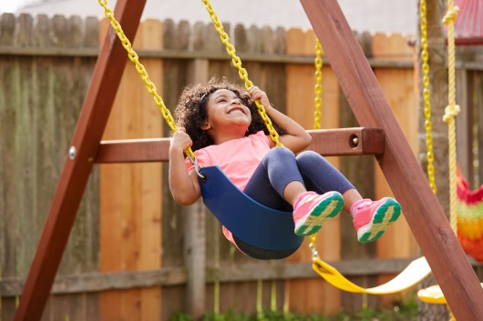
Si vous n’avez pas déjà initié votre enfant aux modules de jeux dans les parcs, ça pourrait être un bon moment. Le fait d’initier votre enfant tôt lui permettra d’être à l’aise lorsqu’il aura l’âge d’avoir envie de jouer au parc avec d’autres enfants. Au début, votre enfant aura probablement besoin de votre support et de vos encouragements pour découvrir toutes les possibilités du parc : monter dans les échelles, glisser dans la glissade, se balancer, etc. La clé est de l’exposer progressivement, par exemple en lui faisant descendre seulement le dernier tiers de la glissade. Au début vous serez très présent et vous pourrez progressivement le laisser essayer lui-même pour qu’il gagne en autonomie. N’oubliez pas que le jeu extérieur est bénéfique pour tous les enfants. Il est admis que les enfants qui passent plus de temps à l’extérieur sont plus actifs.
Certaines adaptations seront probablement nécessaires pour que votre enfant apprécie le jeu à l’extérieur. Par exemple, s’il est photophobe, les lunettes de soleil seront utiles. Vous pouvez également choisir un parc où il y a de gros arbres qui offrent beaucoup d’ombre ou choisir un horaire en fin d’après-midi ou en début de soirée, quand la lumière commence à descendre.
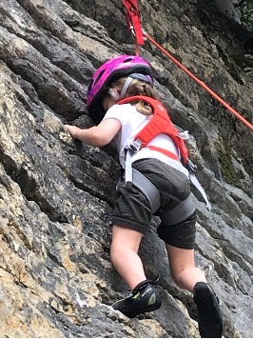
À la maison, vous pouvez lui préparer un parcours à obstacles où il pourra, par exemple : passer sous une table, marcher sur un coussin, passer par-dessus un jouet, etc. Guidez-le verbalement, avec des sons et prenez-lui la main au besoin.
Grimper et courir sont deux habiletés qui peuvent faire peur aux parents dont les enfants ont un handicap visuel. Il est important pour votre enfant d’explorer toutes ses capacités et de développer toutes les compétences physiques possibles. Il est important aussi de ne pas lui transmettre vos propres peurs. La clé est encore une fois d’y aller progressivement. Commencez avec de petits défis et avec beaucoup de supervision, et petit à petit, laissez-le faire lui-même. Votre enfant développera ainsi une confiance en ses capacités et il apprendra à évaluer lui-même ses limites et, lorsqu’il sera prêt, à les dépasser!
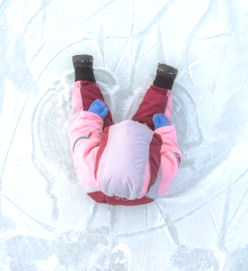
Lorsque votre enfant a de la difficulté à descendre d’où il est grimpé, nous vous suggérons de l’aider à descendre par lui-même, en lui donnant des indications verbales ou en guidant ses mains et ses pieds. Nous vous conseillons de le prendre pour redescendre seulement en dernier recours. Apprenez-lui aussi à descendre du divan à reculons pour éviter les blessures!
Pour continuer de travailler sa conscience corporelle et son équilibre, continuez de jouer dans l’eau. La balançoire et la glissade sont utiles pour cela aussi. Les surfaces instables (gravier, sable, etc.) et glissante (glace) peuvent aussi être explorées. Pour initier votre enfant à la glace, vous pouvez d’abord vous asseoir avec lui sur la patinoire, lui faire toucher la glace et lui faire sentir comme c’est glissant, par exemple en marchant à quatre pattes. Évidemment, il faudra que la glace soit inoccupée ou qu’il y ait la possibilité d’avoir un petit coin protégé pour le faire de façon sécuritaire.
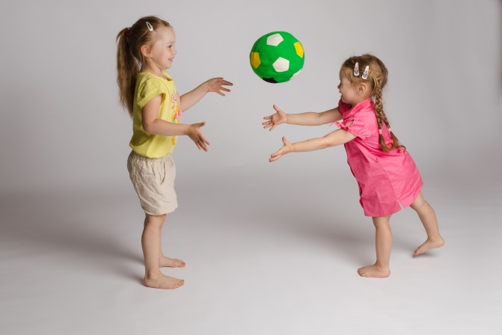
Si vous avez déjà initié votre enfant à lancer et attraper en faisant rouler un ballon par terre, vous pouvez intégrer le lancer et attraper dans les airs. Commencez de très près, avec un gros ballon tenu par les deux mains et lancez par-dessous. Reculez-vous progressivement, puis utilisez un ballon de plus en plus petit. Pratiquez d’abord le lancer par-dessous, puis par-dessus l’épaule. Vous pouvez lui faire sentir les mouvements en lui faisant toucher votre bras lorsque vous lancez, puis en « modelant » en main à main (lui faire faire le mouvement). Refaites le mouvement vous-même lentement pour vous aider à guider votre enfant. Travaillez la capacité de votre enfant à localiser la cible de son lancer en parlant et en tapant des mains. Vous pouvez utiliser des ballons et des balles sonores ou contrastants avec l’environnement, selon les besoins de votre enfant. Les disques et balles à velcro peuvent être bien appréciés des enfants ayant une déficience visuelle.
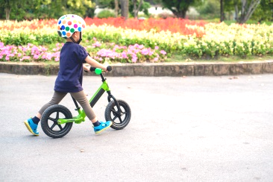
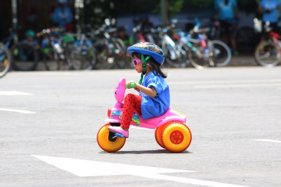
Si vous et votre enfant êtes prêts, vous pouvez introduire le vélo d’équilibre et /ou le tricycle. Nous vous suggérons le tricycle du type « Big Wheel » pour commencer. Le poids du corps étant plus près du sol, il est plus facile de garder son équilibre. Le tricycle traditionnel peut aussi très bien faire si c’est ce que vous avez. Commencez par présenter le vélo à votre enfant, faites-le-lui toucher et regarder de près, s’il voit. Parlez-lui des différentes parties, les pédales, où on met les pieds et qui tournent, ça avance, etc. Sécurisez l’environnement et c’est parti! Vous pouvez utiliser une corde ou une tige pour tirer ou pousser votre enfant, au début. Une astuce : au début, vous pouvez utiliser des bandes velcros autour des pieds pour qu’ils restent sur les pédales. N’oubliez pas le casque! Pour un enfant non-voyant, il est certain qu’il sera sans doute difficile pour lui de faire un jour du vélo seul. Par contre, il est bon pour lui de pratiquer le mouvement de pédalage, pour la mobilité et la force de ses jambes. Il pourra faire du vélo tandem, lorsqu’il sera plus grand et il connaîtra alors déjà le mouvement de pédalage.
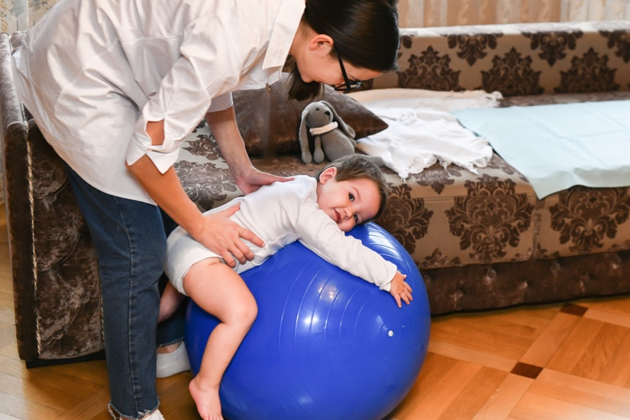
Il peut être utile de se pratiquer à tomber et de stimuler le réflexe de protection avec les mains si ce n’est pas acquis. Vous pouvez commencer avec un ballon de thérapie (ou ballon suisse, d’environ 40 cm) : l’enfant est couché sur le ventre sur le ballon pendant que l’adulte le roule vers l’avant. Pratiquez aussi les chutes par étapes, de assis pour commencer, puis à genoux et enfin de debout afin d’intégrer les mouvements qui lui seront utiles lors d’une vraie chute.
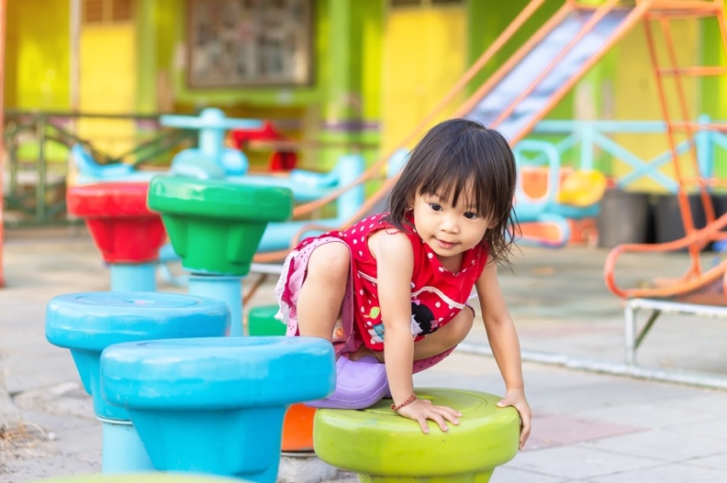
Plus votre enfant pourra pratiquer différentes habiletés physiques, mieux il sera outillé pour adopter un mode de vie actif tout au long de sa vie. Il s’agit de faire tourner la roue dans le bon sens. Un enfant qui a développé des compétences motrices de base solides aura plus de facilité à apprendre d’autres habiletés physiques et développera une confiance en ses capacités. Il sera ainsi plus enclin à pratiquer un sport et à demeurer actif.

C’est ainsi pour tous, peu importe qu’il y ait un handicap ou pas. Seulement, les enfants ayant un handicap ont besoin d’un petit coup de pouce supplémentaire pour développer leurs capacités motrices à leur plein potentiel.
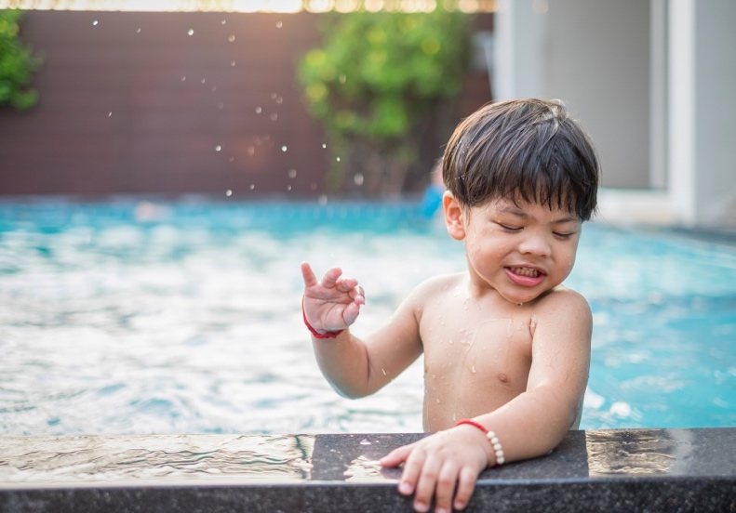

Aide-mémoire
Quoi faire avec mon enfant de 18 à 24 mois*
*L’âge est donné à titre indicatif, il est possible que votre enfant ait besoin de stimulations appartenant à une étape d’avant ou d’après. L’important est de suivre le rythme de votre enfant et de ne pas sauter d’étapes.
- Jeux et activités pour pratiquer la marche :
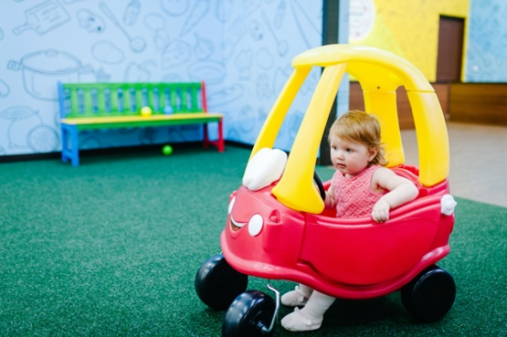
  - Transportez des objets d’un panier à un autre.
  - Cachez des objets qui produisent des sons et jouer à les trouver.
  - Faites le train l’un derrière l’autre et marchez de différentes façons : sur la pointe des pieds, sur les talons, grands pas (d’éléphant), petits pas (de souris), etc.
  - Faites marcher votre enfant dans les trous d’une échelle couchée au sol.
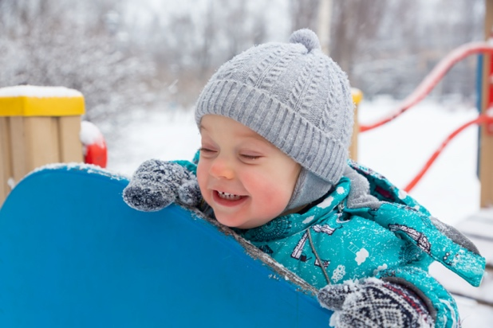
  - Marcher avec un sac de sable sur la tête, sans le faire tomber.
  - Introduisez les jouets que l’on pousse devant soi.
- Faites pratiquer les escaliers à votre enfant. En premier lieu, monter à quatre pattes et descendre à quatre pattes de reculons. Voir le guide détaillé pour les étapes suivantes.
- Introduisez votre enfant aux modules de jeux dans les parcs, incluant la balançoire et la glissade et jouez souvent dehors.
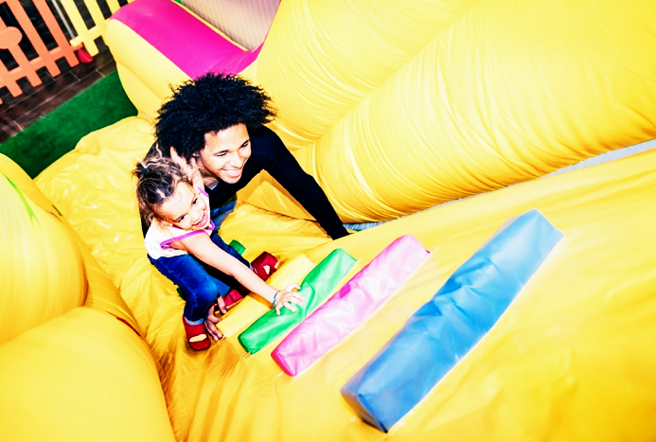
- Faites-lui toucher et laissez-le explorer les différentes surfaces : gazon, béton, gravier, eau, neige, glace, etc.
- Faites des parcours à obstacles dans la maison ou dehors. À l’approche de l’hiver, on peut faire des parcours habillé en vêtements d’hiver, avec les bottes pour se préparer à l’arrivée de la neige.
- Laissez votre enfant grimper, avec votre supervision, et même, incitez-le à le faire! Enseignez-lui comment descendre, verbalement et en guidant ses mains et ses pieds, plutôt que de simplement le prendre pour qu’il redescende.
- Pratiquez ensemble le lancer et attraper, de très près avec un gros ballon léger pour commencer.
- Vous pouvez introduire le vélo d’équilibre (draisienne), le tricycle ou les deux, selon le matériel disponible et les préférences de votre enfant.
- Faites pratiquer les chutes à votre enfant : commencez par le coucher sur le ventre sur un ballon suisse, que vous roulez vers l’avant et l’arrière. Ensuite, faites-le pratiquer à tomber par étapes, à genoux d’abord.
Visionner la capsule #6 du guide – 18 - 24 mois

2 à 3 ans
C’est à cet âge qu’il commencera à être vraiment intéressant d’explorer des activités combinant plusieurs compétences physiques ainsi que des jeux avec des règles simples.
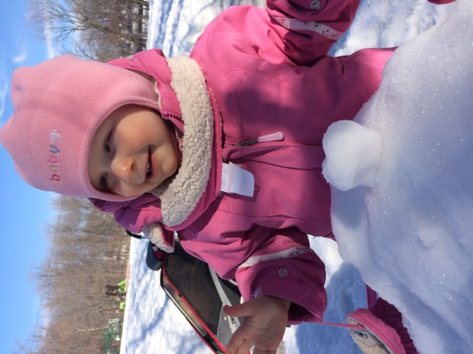
Plusieurs jeux atteignent ces objectifs, en voici quelques exemples :

- « Jean dit » : L’enfant doit faire l’action demandée quand l’animateur du jeu dit « Jean dit » avant de nommer l’action à faire et ne doit rien faire si l’animateur omet de dire « Jean dit » et dit seulement l’action (voir la capsule vidéo pour un exemple). Exemples d’actions : touche tes pieds, tes genoux, tes épaules, fais des grands pas, des petits pas, des pas de côté, marche de reculons, fais des petits sauts, des sauts de grenouille, cours jusqu’au point de repère sonore, marche comme un soldat, comme une ballerine, comme un robot, etc. Choisissez des actions selon les capacités de l’enfant.

- Histoire active : Inventer une histoire et, par exemple, chaque fois qu’on dit le mot « lapin » on saute comme un lapin ou bien on raconte une histoire de petite souris qui doit se sauver du chat et on court comme la petite souris quand le chat arrive. Ces jeux peuvent être intégrés à un trajet, jusqu’à la garderie ou la pharmacie, par exemple.

- Feux de circulation : vert on court, jaune on marche, rouge on arrête.

- Marcher en imitant des démarches d’animaux (et les cris, tant qu’à y être!)

- Parcours à obstacles : de plus en plus diversifiés! (Voir la capsule précédente pour plus d’idées).

À cet âge, on continue de travailler les jeux avec différentes façons de marcher et on peut également commencer à courir.
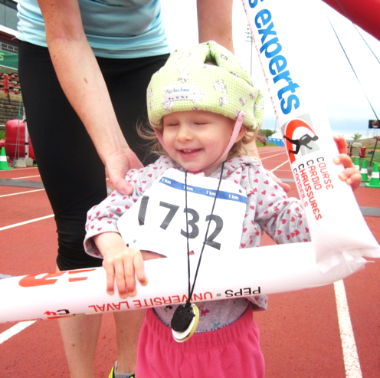
Introduire la course peut induire un certain stress au parent qui a peur que l’enfant déficient visuel se blesse. Il est vrai que le fait de ne pas voir ou de peu voir peut rendre la course plus périlleuse. Encore une fois, on mise sur la sécurité d’abord, un début progressif et bien encadré et on laisse peu à peu l’enfant nous montrer à quel point il sait se débrouiller seul.
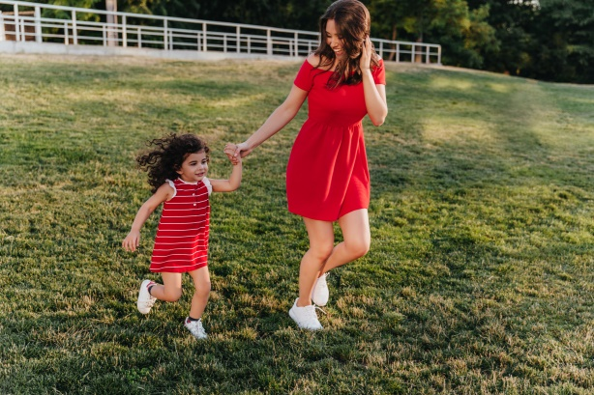
La course est une compétence importante à développer pour plusieurs raisons. C’est une dépense d’énergie appréciable et on sait qu’à cet âge, ils en ont à dépenser! Ensuite, la course requiert une bonne conscience de son corps, ça renforce les jambes et c’est une habileté nécessaire à la pratique de plusieurs sports et activités physiques. Aussi, savoir courir est utile dans toutes sortes de situations de la vie quotidienne. Par exemple, on court pour ne pas rater l’autobus ou pour rattraper un ami. Finalement la course et les sauts, lorsqu’ils sont maîtrisés, confèrent à l’enfant un grand sentiment de liberté et augmentent sa confiance en ses capacités.
Pour commencer, voyons comment bien courir. Votre enfant aura besoin de maintenir sa tête droite, les coudes fléchis, qui restent près du tronc, les jambes et les pieds qui font un mouvement devant-derrière, sans ouvrir sur les côtés. Vous pouvez simplement nommer le mouvement à exécuter correctement, sans trop insister et sans vous attendre à ce que l’enfant se corrige immédiatement. Avec le temps et la pratique, ça viendra!
Pour pratiquer la course, rendez-vous sur un terrain plat et sans obstacle, comme un terrain de baseball ou de soccer. Pour débuter cet apprentissage, on peut courir avec l’enfant en lui tenant la main et/ou demander à un autre enfant de le faire. On peut ensuite faire la même chose en remplaçant la main par une corde, pas trop longue au début.
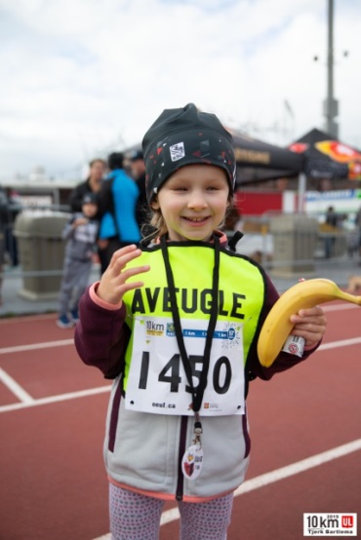
Vous pouvez jouer à des jeux de tag ou simplement à ce que l’enfant essaie de vous attraper alors que vous parlez (semblable au jeu de Marco-Polo) ou que vous faites un son, par exemple avec une maraca. Quand votre enfant commence à être bon à la course, vous pouvez lui faire un parcours à suivre avec une corde, dans la cour. Vous pouvez accrocher des grelots sur la corde à des points de repères clés, par exemple lorsqu’il y a un changement de direction.
Il sera important d’apprendre à votre enfant à courir seulement lorsque c’est sécuritaire. Par exemple, vous pouvez lui apprendre à sentir la surface sur laquelle il se trouve et courir seulement sur le gazon. Il apprendra aussi à écouter les sons de l’environnement pour les identifier : s’il est près d’une rue où des voitures passent, d’un parc où des enfants jouent, etc.

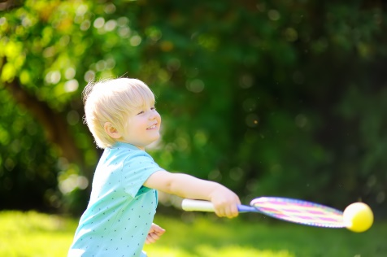
En plus de continuer de pratiquer le lancer et attraper, on peut commencer à s’exercer à frapper, avec un instrument comme un bâton ou une raquette, et à botter.
Pour frapper, utilisez un objet surdimensionné pour commencer. Si votre enfant voit un peu, il peut être possible d’utiliser un gros volant de badminton coloré ou encore les disques et balles à velcro.
Pour le botter, vous pouvez faire comme pour le lancer et le faire d’abord. L’enfant pourra vous regarder de près si c’est possible pour lui ou toucher vos jambes pendant que vous faites le mouvement au ralenti. Ensuite l’enfant s’exécute et vous pouvez le corriger en « modelant » le mouvement. On peut pratiquer les deux pieds et on peut aussi s’entraîner à arrêter le ballon avec le pied. Il sera nécessaire d’utiliser un ballon contrastant ou sonore.

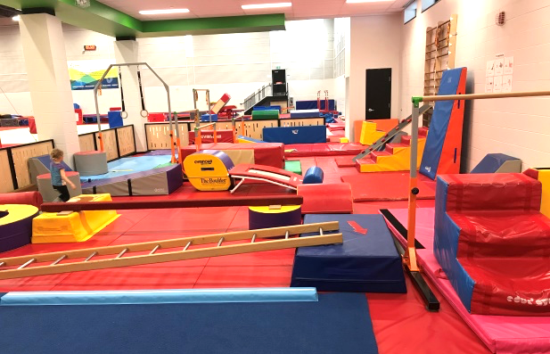
Votre enfant est à un âge où vous pouvez commencer à essayer des activités organisées dans les centres communautaires locaux. Certaines activités comme la gymnastique, les parcours de motricité (par exemple le programme Karibou ou Pirouettes et Cabrioles) et la danse améliorent grandement la conscience corporelle et se donnent souvent en formule parent-enfant pour les tout-petits.

Pour faire découvrir à votre enfant les différents sports qui existent, présentez-lui le plus d’équipement possible afin qu’il puisse s’y familiariser tôt. Ne mettez pas de restrictions, essayez le plus de choses possibles avec votre enfant, en gardant en tête de suivre une progression, tant au niveau de la difficulté des mouvements que du niveau de supervision et d’encadrement. Profitez de toutes les occasions pour bouger et pour aller jouer dehors.

Voici en vrac quelques idées d’exercices ou d’activités que votre enfant pourrait apprécier :
- Faites-lui faire la chaise au mur en tapant dans les mains de maman ou papa (c’est un exercice de squat statique pour le parent en même temps!)
- Mettez des perles dans un ballon d’anniversaire pour qu’on l’entende bouger et amusez-vous à ne jamais le laisser toucher par terre.
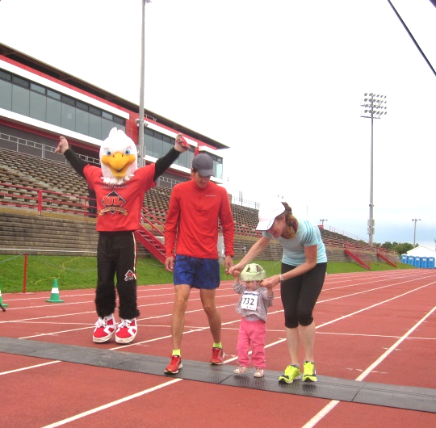
- Faire des buttes de neige dans la cour ou au parc pour l’initier au ski alpin.
- Faites monter et descendre des pentes à votre enfant en marchant, puis en courant.
- Continuez (ou commencez) le vélo, soit avec un vélo d’équilibre (draisienne), un tricycle ou les deux.
Surtout amusez-vous et participez avec votre enfant!

Aide-mémoire
Quoi faire avec mon enfant de 2 à 3 ans*
*L’âge est donné à titre indicatif, il est possible que votre enfant ait besoin de stimulations appartenant à une étape d’avant ou d’après. L’important est de suivre le rythme de votre enfant et de ne pas sauter d’étapes.

- Introduisez les jeux avec des règles simples (Jean dit, Histoire active, feux de circulation, imiter des animaux, parcours à obstacles, etc.)
- Pratiquez la course avec votre enfant :
- Révisez les bonnes postures de course (voir le guide détaillé).
- Commencez par courir main dans la main avec votre enfant. Vous pouvez aussi demander à un autre enfant de le faire.
- Sur un terrain plat et sans obstacle (terrain de baseball ou de soccer), jouez ensemble à la tague en faisant un son ou à d’autres jeux de course.
- Montrez à votre enfant à courir seulement lorsque c’est sécuritaire pour lui en identifiant les sons qui l’entourent et les surfaces de sol (ex : courir sur le gazon).
- Continuez à pratiquer les lancers et attrapers et introduisez le frapper, avec un gros objet, et le botter.
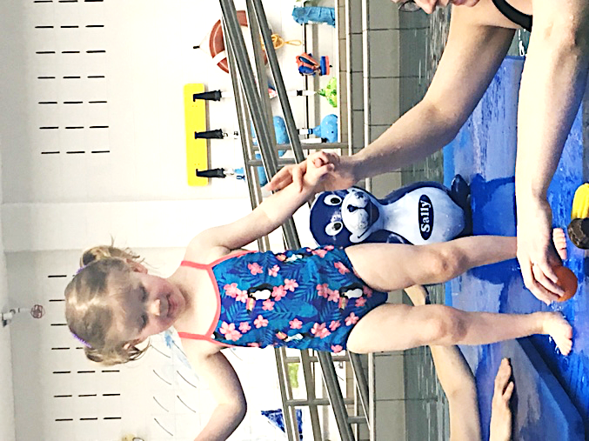
- Si vous le souhaitez, vous pouvez essayer une activité organisée parent-enfant dans un centre communautaire local.
- Faites-lui faire la chaise au mur en tapant dans les mains de maman ou papa (c’est un exercice de squat statique pour le parent en même temps!).
- Mettez des perles dans un ballon d’anniversaire pour qu’on l’entende bouger et amusez-vous à ne jamais le laisser toucher par terre.
- Faites des buttes de neige dans la cour ou au parc pour l’initier au ski alpin.
- Faites monter et descendre des pentes à votre enfant en marchant, puis en courant.
- Continuez (ou commencez) le vélo, soit avec un vélo d’équilibre (draisienne), un tricycle ou les deux.
- Présentez à votre enfant le plus possible de matériel pour pratiquer des activités physiques et sportives, afin qu’il puisse s’y familiariser tôt.
Visionner la capsule #7 du guide – 2 - 3 ans

3 à 4 ans
À cet âge, on continue de travailler la marche, la course, attraper, lancer, botter, ramper, grimper, nager, etc. et on continue aussi de combiner les différentes habiletés.
C’est généralement à cet âge que les enfants pourront acquérir les sauts. Attention par contre, si un enfant a une hypertonicité (muscles très tendus), il est préférable de consulter un-e physiothérapeute avant de travailler les sauts avec lui. Il faut aussi s’assurer que l’enfant a développé suffisamment de force dans les jambes pour apprendre à sauter. Il devrait par exemple être capable de monter un escalier seul en alternant un pied par marche.
D’abord, pour faire comprendre le mouvement à l’enfant, surtout non-voyant, vous pouvez commencer par sauter vous-même et l’enfant peut soit toucher vos jambes ou mettre les mains à votre taille pendant que vous sautez. Vous pouvez également demander à un autre enfant de sauter pendant que l’enfant handicapé visuel dépose doucement les mains sur ses épaules.
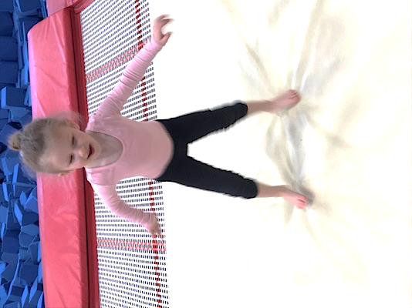
Pour faire sentir le mouvement à l’enfant, vous pouvez débuter avec un trampoline. Demandez à l’enfant de se tenir debout sur le trampoline, en appui sur une barre, un mur ou avec la main de l’adulte, et de plier les genoux. Il sentira ainsi le mouvement d’impulsion. Ensuite, vous pouvez lui demander de sauter en bas d’un petit tabouret, en prenant appui sur le mur. Finalement, vous pouvez lui demandez de sauter par-dessus un objet lumineux, contrastant ou tactile au sol, en pliant les genoux. Les bras peuvent être utilisés pour se donner un élan. Au besoin, vous pouvez l’aider à réaliser le saut en le tenant par les hanches. Assurez-vous de le laisser rapidement essayer le saut sans votre aide!
Quand le saut simple est maîtrisé, on peut travailler les sauts avec les pieds alternés puis à cloche-pied (plusieurs sauts sur le même pied). Et finalement, on peut pratiquer les sauts de côté et varier avec des grands sauts, des petits, des sauts le plus haut possible ou le plus loin possible. Vous pouvez intégrer les sauts dans des jeux. Par exemple, vous pouvez faire des courses impliquant des sauts, jouer à imiter des animaux divers, dont le kangourou, le lapin et la grenouille, intégrer des sauts dans les jeux comme Jean dit ou encore placer des cerceaux à franchir en sautant de l’un à l’autre, dans un parcours.

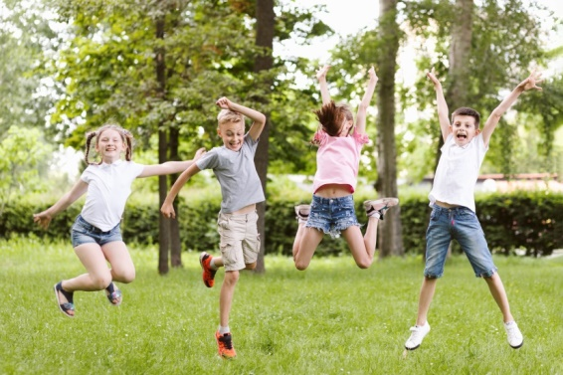
Les sauts ne sont pas une habileté essentielle, mais souvent grisante pour les enfants, qui représente une grande dépense d’énergie et qui peut également être utile dans plusieurs sports. Cette habileté est aussi utile dans la vie de tous les jours, par exemple pour sauter par-dessus une flaque d’eau ou de boue. Ça peut être satisfaisant et moins salissant! C’est aussi excellent pour améliorer leur proprioception et développer leur système vestibulaire.

Continuez d’aller au parc régulièrement, si possible. L’enfant commence à vraiment apprécier le jeu avec les amis et à sortir du jeu en parallèle. Vous pouvez inviter des amis à la maison pour créer des liens avec d’autres enfants.
On peut intégrer des jeux de plus en plus complexes, avec des règles à suivre, par exemple : Jean dit, course à 3 jambes, suivez le guide (ou chef d’orchestre), course à obstacles avec points de repères sonores et/ou tactiles. Construire un fort dans la neige, faire une bataille de boule de neige ou un bonhomme, glisser, faire du ski de fond, de la raquette ou de la randonnée sont autant d’activités à explorer.
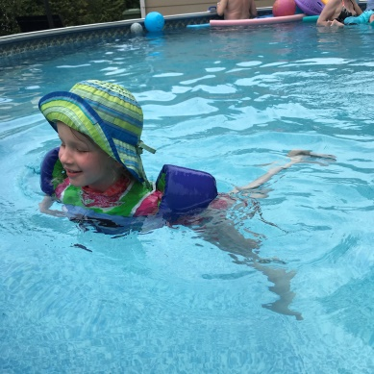
On peut commencer des cours de natation avec des cours privés ou semi-privés et dans une petite piscine, si possible. Ça permet de contrôler un peu la distraction par le bruit, très présente dans les piscines publiques.
Selon où en est votre enfant, vous pouvez introduire le vélo à pédale avec des petites roues ou poursuivre avec le tricycle et / ou le vélo d’équilibre. Pour travailler l’équilibre, on peut inventer des épreuves, comme se passer un ballon en équilibre sur un pied.

Vous pouvez tranquillement apprendre à votre enfant à reconnaître de quelle façon il apprend le mieux (par exemple : avec des explications verbales, en touchant, en essayant, en écoutant) et à nommer ses besoins.
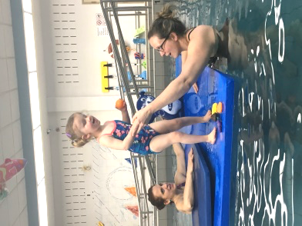
Vous pouvez par exemple lui poser des questions : préfères-tu que je te montre ce mouvement en te le décrivant ou en te touchant pour te le faire faire?
Il peut déjà commencer à déterminer quel sera le meilleur moyen d’apprentissage pour lui Ainsi, il peut commencer à demander s’il veut qu’on se rapproche, à se positionner d’une certaine façon pour mieux voir, à demander de toucher, etc. Il commencera à l’exprimer avec vous, pour ensuite être à l’aise d’indiquer ses besoins aux différents intervenants qui l’entoureront.

Aide-mémoire
Quoi faire avec mon enfant de 3 à 4 ans*
*L’âge est donné à titre indicatif, il est possible que votre enfant ait besoin de stimulations appartenant à une étape d’avant ou d’après. L’important est de suivre le rythme de votre enfant et de ne pas sauter d’étapes.

- Si votre enfant n’a pas d’hypertonicité et qu’il peut monter les escaliers en alternant les deux pieds, vous pouvez commencer à introduire les sauts, par étapes :
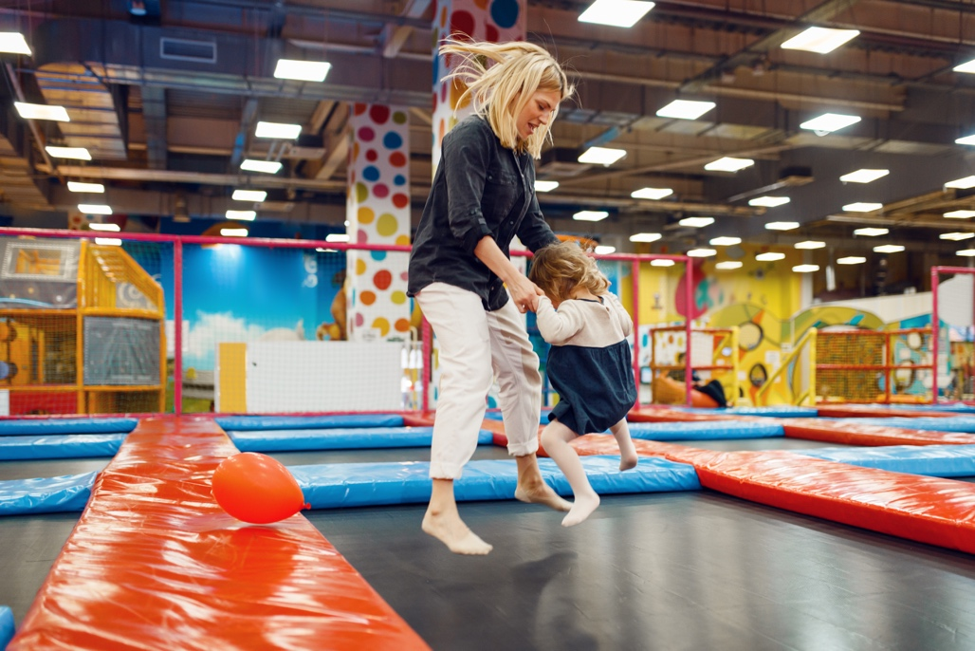
- Sautez vous-même et l’enfant peut regarder de très près ou toucher vos jambes.
- Faites-lui sentir le mouvement en le faisant monter sur un trampoline, avec un appui, puis fléchir les genoux.
- Faites-le sauter en bas d’un petit tabouret.
- Faites-le sauter par-dessus un objet contrastant, lumineux ou tactile.
- Quand le saut simple est maîtrisé, on peut pratiquer les sauts en alternant les pieds, à cloche-pied, de côté, grands et petits sauts, le plus haut et le plus loin possible, etc.
- Introduisez des sauts dans les jeux : Jean-dit, imitez des animaux, parcours, etc.
- On peut intégrer des jeux de plus en plus complexes, avec des règles à suivre : Jean dit, course à 3 jambes, suivez le guide (ou chef d’orchestre), course à obstacles avec points de repères sonores et/ou tactiles, etc.
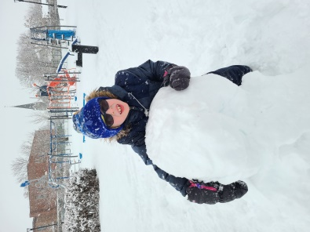
- Si vous le souhaitez, vous pouvez commencer les cours de natation avec votre enfant. Si possible, choisissez des cours privés ou semi-privés, dans une petite piscine.
- Encouragez votre enfant à identifier les adaptations et les façons d’apprendre qui lui conviennent le mieux et à l’exprimer.
- D’autres activités à explorer : construire un fort dans la neige, faire une bataille de boule de neige ou un bonhomme, glisser, faire du ski de fond, de la raquette ou de la randonnée.

Visionner la capsule #8 du guide – 3 - 4 ans

4 à 5 ans

Bien sûr, vous continuerez à travailler avec votre enfant toutes les habiletés abordées précédemment (marche, course, sauts, lancer, attraper, ramper, grimper, nager etc.) et vous pourrez faire des activités physiques de plus en plus variées en famille.
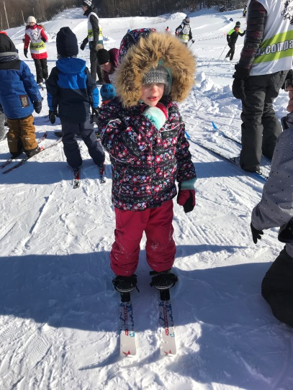
C’est aussi à cet âge que votre enfant voudra peut-être intégrer une activité physique organisée, si ce n’est pas déjà fait. Ce n’est pas nécessaire d’inscrire votre enfant à des activités organisées. Ça peut aider sa socialisation et le développement de ses compétences motrices, à vous de voir quels sont les besoins de votre enfant. Si le paiement de frais d’inscription est un obstacle pour vous, sachez que plusieurs centres communautaires ont des programmes pour les familles à faibles revenus, pour pouvoir leur offrir des activités à faibles coûts.
Dans cette section, nous aborderons particulièrement l’intégration aux activités dans la communauté. Premièrement, pour faire le choix d’une activité, vous pouvez sonder le terrain auprès de parents d’enfants handicapés visuels. Ce peut être une belle occasion d’intégrer un organisme comme l’Association québécoise des parents d'enfants handicapés visuels (AQPEHV) si ce n’est pas déjà fait. Sachez qu’il est du devoir des organismes d’offrir des activités accessibles à tous, peu importe la limitation.
Il peut être indiqué, selon la nature de l’activité, les besoins de l’enfant et le budget disponible, de commencer avec des leçons privées ou semi-privées (avec les frères et sœurs, par exemple).
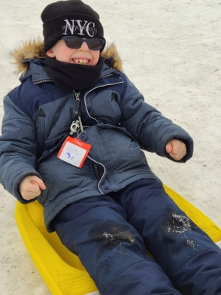
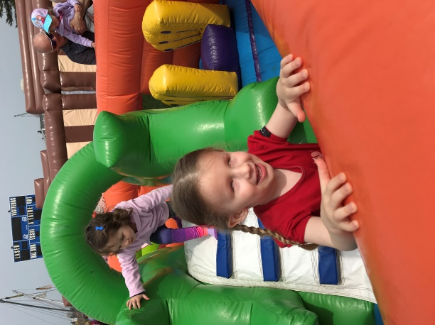
N’hésitez pas à nous contacter si vous avez besoin de conseils ou de support pour intégrer votre enfant à une activité dans la communauté. L’ASAQ offre une formation à faible coût pour les intervenants sportifs qui ont à travailler avec les personnes déficientes visuelles. Nous pouvons également faire des recherches de clubs pour vous ou vous indiquer des centres, des clubs ou des écoles qui ont déjà une expérience avec une clientèle déficiente visuelle.

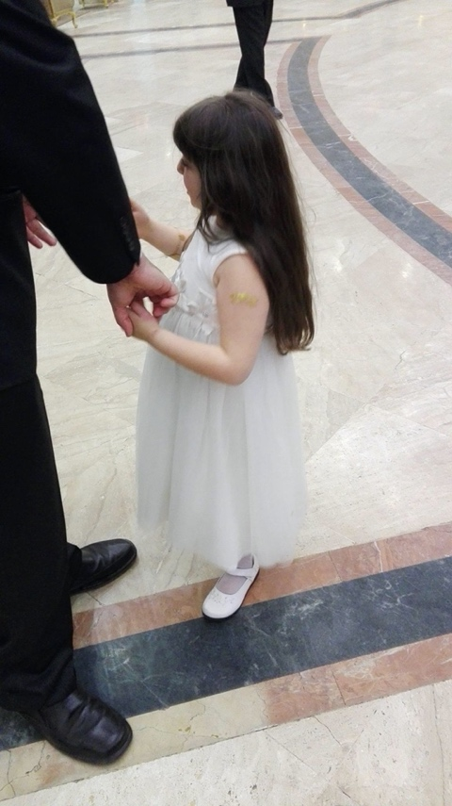
Voici quelques idées d’activités qui fonctionnent souvent bien avec les enfants déficients visuels : natation, danse, équitation (ou hippothérapie), escalade (blocs au début), course ou athlétisme, judo, lutte, gymnastique, goalball, soccer (cécifoot), ski de fond, ski alpin (avec guide), randonnée ou raquette, canot ou kayak, patin à glace ou à roulette. L’apprentissage du patin sera plus aisé si vous choisissez autant que possible des plages horaires peu achalandées. Les dernières activités sont des activités qui se font bien également en famille, sans cadre organisé.
Il est conseillé pour tous les enfants de varier les activités le plus possible, autant organisées que non organisées et de laisser également du temps pour le jeu libre et ce, jusqu’à 12 ans. N’oubliez pas de prendre en considération les autres conditions de santé et précautions à prendre pour votre enfant lors du choix de l’activité (ex : éviter les chutes et impacts à la tête).
Quand le choix de l’activité est fait, n’oubliez pas de bien préparer votre enfant, en lui parlant de l’activité, de comment ça va se passer, des règles à suivre, etc. Si c’est possible, allez visiter les lieux quelques jours avant et même rencontrer l’instructeur ou y aller à un moment ou l’activité est en cours. Si le matériel qui sera utilisé est disponible, vous pouvez le présenter à votre enfant afin qu’il puisse l’explorer et s’y familiariser. S’il y a lieu, informez l’instructeur des considérations de sécurité ou des mesures particulièrement aidantes à prendre avec votre enfant pour son apprentissage (exemple : lui réserver une place en avant du groupe pour qu’il soit près de l’instructeur et puisse le voir).
Il est probable qu’au début le parent (ou un accompagnateur) doive être présent. Graduellement, on laissera l’enfant être le plus autonome possible, à mesure qu’il aura des repères et que l’instructeur sera plus à l’aise d’adapter ses interventions.
Gardez tout de même en tête que vous aurez toujours un rôle de sensibilisation à faire auprès des intervenants qui interagiront avec votre enfant. Ce sera aussi le cas à l’école pour l’intégration aux cours d’éducation physique et aux activités parascolaires. Petite parenthèse : étant donné que votre enfant commencera l’école bientôt, vous pouvez aller jouer dans la cour d’école les fins de semaines, si c’est possible. Ainsi, l’environnement sera déjà familier pour lui lors de ses premières récréations.
Questionner l’enfant quand on rencontre une difficulté pour qu’il participe à la recherche de solutions. Ainsi, il s’habitue à trouver lui-même, puis à demander les adaptations qui lui conviennent.
Voici quelques idées d’adaptations possibles lors d’activités communautaires, que des parents ont partagées avec nous :
- Impliquer les autres participants du cours, pour guider l’enfant, lui décrire ce qui est à faire, etc.
- Un bénévole, par exemple un enfant plus vieux du club, peut aussi accompagner l’enfant dans ses cours et/ou dans les sorties ou les spectacles.
- Pour la danse, le patin ou autres sports techniques, l’instructeur peut porter des gants et/ou des gaines pour les pieds ou les patins, de couleur contrastante.
- En natation, pour les enfants ayant un résidu visuel, utilisez un gros objet contrastant dans le fond de la piscine pour qu’il sache quand faire demi-tour. Pour qu’un enfant non-voyant puisse faire des longueurs dans une piscine, il aura besoin d’un guide qui l’avertira avec une perche du moment où il doit faire demi-tour. C’est une technique qui demande une certaine maturité et beaucoup de pratique avec le guide. Cette habileté est normalement développée à l’âge scolaire.
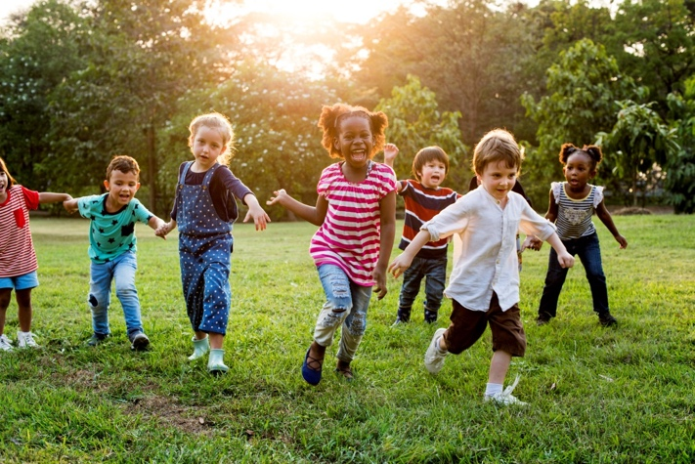

Aide-mémoire
Quoi faire avec mon enfant de 4 à 5 ans*
*L’âge est donné à titre indicatif, il est possible que votre enfant ait besoin de stimulations appartenant à une étape d’avant ou d’après. L’important est de suivre le rythme de votre enfant et de ne pas sauter d’étapes.
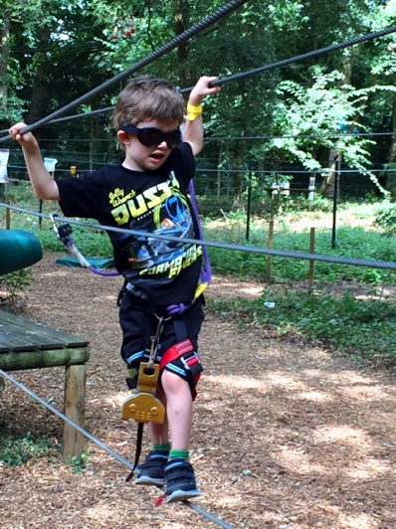
- On peut inscrire son enfant à une activité organisée dans un centre communautaire, suivant les intérêts et les besoins de l’enfant. Voir le guide détaillé pour plus de conseils à ce sujet.
- Voici quelques idées d’activités qui fonctionnent souvent bien avec les enfants déficients visuels : natation, danse, équitation (ou hippothérapie), escalade (blocs au début), course et athlétisme, judo, lutte, gymnastique, goalball, soccer (cécifoot), ski de fond, ski alpin (avec guide), randonnée et raquette, canot ou kayak, patin à glace et à roulette.
- N’oubliez pas que votre enfant, à cet âge, a surtout besoin de pratiquer des activités diversifiées. Ceci est vrai jusqu’à 12 ans.
- Questionner l’enfant quand on rencontre une difficulté pour qu’il participe à la recherche de solutions. Ainsi, il s’habitue à trouver lui-même, puis à demander les adaptations qui lui conviennent.
- Voici quelques idées d’adaptations possibles lors d’activités communautaires, que des parents ont partagées avec nous :
- Impliquer les autres participants du cours, pour guider l’enfant, lui décrire ce qui est à faire, etc.
- Un bénévole, par exemple un enfant plus vieux du club, peut aussi accompagner l’enfant dans ses cours et/ou dans les sorties ou les spectacles.
- Pour la danse, le patin ou autres sports techniques, l’instructeur peut porter des gants et/ou des gaines pour les pieds ou les patins, de couleur contrastante.
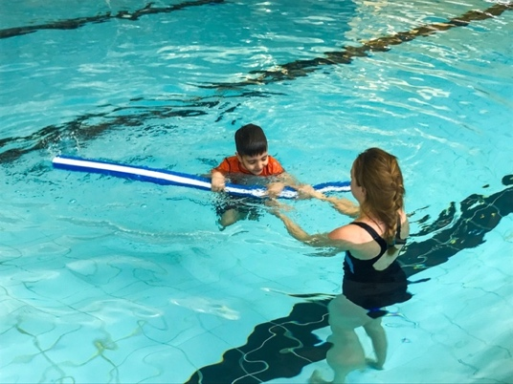
- En natation, pour les enfants ayant un résidu visuel, utilisez un gros objet contrastant dans le fond de la piscine pour qu’il sache quand faire demi-tour. Pour qu’un enfant non-voyant puisse faire des longueurs dans une piscine, il aura besoin d’un guide qui l’avertira avec une perche du moment où il doit faire demi-tour. C’est une technique qui demande une certaine maturité et beaucoup de pratique avec le guide. Cette habileté est normalement développée à l’âge scolaire.
Visionner la capsule #9 du guide – 4 - 5 ans

Conclusion

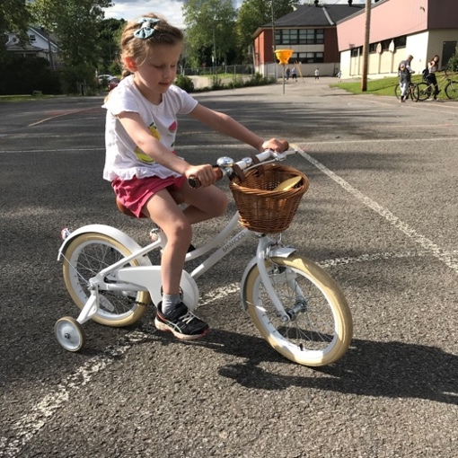
Nous espérons que tous ces conseils vous ont été, ou vous seront utiles. Pour conclure, nous vous rappelons que vous êtes le premier expert de votre enfant et vous êtes la personne la mieux placée pour décoder ses messages et connaître ses besoins. N’hésitez pas à frapper aux portes et à chercher l’aide dont vous avez besoin. Vous pouvez consulter les ressources jointes à ce guide pour vous aider dans vos recherches.
Aussi, il peut être parfois difficile d’inciter votre enfant à dépasser ses limites et surmonter ses réticences. Persévérez en douceur, un petit pas à la fois et rappelez-vous d’en faire un jeu!
Un bon départ pour votre enfant lui permettra de développer la confiance en ses capacités, de lui faire vivre des réussites et lui donnera la chance d’être actif toute sa vie. En tant que parent, vous êtes le premier guide de votre enfant, surtout entre 0 et 5 ans. Retenez trois choses importantes dont votre enfant a besoin pour apprendre à bien bouger :
- les outils physiques,
- l’espace et le cadre favorisant l’activité physique et
- le soutien de son entourage.
Participez avec lui, pas besoin d’être un athlète!
Finalement, ne vous négligez pas en tant que parent. Nous vous encourageons à contacter l’AQPEHV ou tout autre organisme qui pourra vous apporter du soutien et des opportunités d’échanges avec des parents qui vivent la même réalité que vous. Vous pouvez en retirer non seulement de l’écoute et de la compréhension, mais également des bonnes idées!

Voici quelques ressources qui pourraient vous être utiles

- Association québécoise des parents d’enfants handicapés visuels.
- Régie de l’assurance maladie du Québec: Liste des établissements reconnus spécialisés dans la réadaptation pour les personnes ayant une déficience visuelle.
- Éducation Québec et Kino-Québec, Habiletés motrices de base.
- Guide Bouger avec cœur été comme hiver : fiches d’activités physiques pour les 0 à 5 ans, réalisé par le comité Santé et Bien-être Ahuntsic, en partenariat avec Québec en forme.
- Site Web Kino-Québec: www.kino-quebec.qc.ca.
- Vidéo d’Ingrid Roques, Kinésithérapeute française, réalisée par Caméra Cristalline. Moyens de favoriser la mobilité des bébés 0-18 mois.
- Table sur le mode de vie physiquement actif, liens vers des documents sur le développement moteur, le jeu actif, le jeu libre et le jeu extérieur. Lien #1. Lien #2.
- Société canadienne de physiologie de l’exercice : Directives canadiennes en matière de mouvement sur 24 heures, mise à jour de 2020 : SCPE | CSEP
- Article sur l’effet de la déficience visuelle sur le développement global de l’enfant.
- Article sur la (sur)protection parentale : https://www.unadev.com/wp-content/uploads/2020/06/lumen-19-unadev-web.pdf#page=10
- Document de l’AQPEHV : Mille et une réponses - La petite enfance, mise à jour de 2021.
- Mieux agir au quotidien : Ressources pour les parents d’enfants prématurés ou handicapés pour accompagner le développement de leur enfant de 0 à 2 ans.

Remerciements

Merci aux parents d’enfants handicapés visuels qui nous ont partagé leurs expériences : Caroline Grover, Catherine Paillé, Hind Armaze, Isabelle D’Avignon, Isabelle Lessard, Joanie Rondeau, Mélissa Bérard, Nadia Bélanger, Nathalie Rhéaume, Roxanne Lafrance, Sabrina Leclerc, Sophie Bouchard.
Merci à Maude Demers-Bonin, ergothérapeute à l’Institut Nazareth et Louis Braille, pour la révision du document et pour l’aide dans la recherche de participants et de photos. Merci à l’Institut Nazareth et Louis Braille pour la permission à Maude de consacrer du temps à ce projet.
Merci à Francine Baril et au centre de documentation de l’INLB pour l’aide dans la recherche documentaire.
Merci à l’Institut de réadaptation en déficience physique de Québec, programme de déficience visuelle, pour leur aide dans la recherche de participants et de photos.
Merci au centre MAB-Mackay pour leur aide dans la recherche de participants.
Merci à l’Association des parents d’enfants handicapés visuels pour l’aide dans la recherche de photos et de participants au tournage des capsules vidéo.
Merci à Michael Lonergan et à British Columbia Blind Sports and Recreation Association pour le partage de leur travail.
Merci à Martine D’Amour pour la révision du texte.
Merci à la Maison des enfants de l’île de Montréal pour le prêt des locaux et de matériel pour le tournage des capsules vidéo.
Merci au Groupe d’entraide maternelle de la Petite-Patrie pour le prêt de matériel pour le tournage des capsules vidéo.

Références

Articles scientifiques et revues de littérature
Camaret Ninu, É. (2016). Place et rôle de la vision dans le développement sensorimoteur de l’enfant Contraste (43), 39-65.
Columna, L. Haibach, P. Lieberman, L. Fernández-Vivó, M. Cordero-Morales, I. (2016). Motor Development and Physical Activities for Families of Children with Visual Impairments and Blindness. Journal or Blindness Innovation and Research, Vol. 6, No 1. Repéré à: Motor Development and Physical Activities for Families of Children with Visual Impairments and Blindness (nfb.org)
Dwyer, A. (2017). Factors That Increase Physical Activity in Youth Who Are Visually Impiared. The College at Brockport: State University of New York. Kinesiology, sport studies, and physical education synthesis projects. Repéré à: Factors That Increase Physical Activity in Youth Who Are Visually Impiared (brockport.edu)
Furtado, O. L., Allums-Featherston, K., Lieberman, L. J., & Gutierrez, G. L. (2015). Physical activity interventions for children and youth with visual impairments. Adapted Physical Activity Quarterly, 32(2), 1156-1176. doi:10.1123/apaq.2014-0164
Goyette, M. (2016). Intervenir auprès des parents : effets sur la pratique d’activités physiques et les habiletés motrices d’enfants âgés de 3 à 5 ans. Mémoire présenté à la faculté d’éducation physique et sportive, Université de Sherbrooke. Repéré à : Activité physique et développement des habiletés motrices des enfants de 3 à 5 ans (usherbrooke.ca)
Jalbert, Y. Champagne P.O. et cie. (2005). Le développement de la conscience de l'écrit chez l'enfant aveugle âgé de 0 à 5 ans : : Recension des écrits. Institut Nazareth et Louis Braille. Repéré à : Le développement de la conscience de l’écrit chez l’enfant aveugle âgé de 0 à 5 ans (inlb.qc.ca).
Norris, M. L., Toole, K. M., & Columna, L. (2018). Educating parents in aquatics activities for children with visual impairmentsw. British Journal of Visual Impairment, 36(3), 262-273. doi:10.1177/0264619618784631
Sadowska, D., Stemplewski, R., & Szeklicki, R. (2017). Postural Control in Young People with Visual Impairments and Various Risks of Falls. Journal of Visual Impairment & Blindness, 111(3), 261-270. doi:10.1177/0145482X1711100306
Scally, J. B., & Lord, R. (2019). Developing physical activity interventions for children with a visual impairment: Lessons from the First Steps initiative. British Journal of Visual Impairment, 37(2), 108-123. doi:10.1177/0264619618823822
Tranchon C. (2008). REGARD PSYCHOMOTEUR SUR LA DEFICIENCE VISUELLE AU COURS DE LA VIE : : Approches psychomotrices et sensorielles des déficiences visuelles précoces et tardives. Mémoire présenté à l’Institut Supérieur de Rééducation Psychomotrice. Repéré à : helpinternet.free.fr/Memoire/.
Résumé d’articles scientifiques et de revues de littérature
De Schipper, T. Lieberman, L.J. Moody, B. (2017). Kids like me, we go lightly on the head : Experiences of children with a visual impairment on the physical self-concept. British Journal of Visual Impairment, Vol. 35. Issue 1. Repéré à : “Kids like me, we go lightly on the head”: Experiences of children with a visual impairment on the physical self-concept - Tessa de Schipper, Lauren J Lieberman, Brigitte Moody, 2017 (sagepub.com)
Fotiadou, E. Christodoulou,P. Soulis,S.G. Tsimaras,V.K. Mousouli, M. (2014). Motor Development and Self-Esteem of Children and Adolescents with Visual Impairment. Journal of Education Practice, Vol.5, No 37. Repéré à: Motor Development and Self-Esteem of Children and Adolescents with Visual Impairment | Fotiadou | Journal of Education and Practice (iiste.org)
Haibach, P.S. Wagner, M.O. Lieberman, L.J. (2014). Determinants of gross motor skill performance in children with visual impairments. Research in Developmental Disabilities, Vol. 35, Issue 10 (p.2577-2584). Repéré à: Determinants of gross motor skill performance in children with visual impairments - ScienceDirect
Williams, G. Aggio, D. Stubbs, B. Pardhan, S. Gardner, B. Smith, L. (2018). Physical activity levels in children with sensory problems: Cross-sectional analyses from the Millennium Cohort Study. Disability and Health Journal. Vol.11, Issue 1 (p.58-61). Repéré à: Physical activity levels in children with sensory problems: Cross-sectional analyses from the Millennium Cohort Study - ScienceDirect
Pages Web
Baillargeon, M. (1986). Les déficiences visuelles : effets sur le développement. Repéré à : Les déficiences visuelles : Les effets sur le développement - AQPEHV
Cossin, M. (2019). L’équilibre, c’est renversant. Repéré à : L’équilibre, c’est renversant | Agence Science-Presse
Ferland, F. (2014) - Éditions du CHU Ste-Justine : Le développement de l’enfant au quotidien de 0 à 6 ans. Repéré à:https://www.editions-chu-sainte-justine.org/media/livre/document/253_Tableau_syntheIse_Dev_06ans.pdf
Formation Attention! Enfants en mouvement! Repéré à : AEM_CahierParticipant_P43-58.indd (gpslaval.com)
French, K. (2020). Camp Spark: Using Sports and Physical Activity as a Catalyst for Independence. Visual Impairment and Deafblind Education Quarterly: Volume 65, Issue 1. p.31 à 39. Repéré à : VIDBEQ_65_1_Winter_2020.pdf (higherlogicdownload.s3.amazonaws.com)
Kino-Québec. (2008) Fiches d’information scientifique No 00189. Repéré à : Le développement des habiletés motrices s’accompagne d’une amélioration des résultats scolaires de l’enfant (kino-quebec.qc.ca).
Kino-Québec, (2005). Fiche d’information scientifique No 00015. Repéré à : Les facteurs associés à l’activité physique chez les enfants d’âge préscolaire (kino-quebec.qc.ca).
Kino-Québec. (2008). Fiche d’information scientifique No 00034. Repéré à : Relation entre les habiletés motrices et la condition physique des enfants (kino-quebec.qc.ca).
Kino-Québec (2003). Fiche d’information scientifique No 00040. Repéré à : Influence parentale et niveau d’activité physique des enfants (kino-quebec.qc.ca).
Ouellet, M.C. (2018). Les habiletés motrices, un atout pour la vie. ViFa (Article no 494). Repéré à : Les habiletés motrices, un atout pour la vie | Vifa Magazine
Table sur le mode de vie physiquement actif, Gouvernement du Québec, Ministère de l’éducation et de l’enseignement supérieur. (2016). À nous de jouer! : : Le développement moteur de l’enfant, un pilier important du développement global. (Publication no 978-2-550-76240-9). Repéré à : DevMoteurEnfant.indd (fichier-pdf.fr).
Livres et documents
AQPEHV. (2002, Greenfield Park, QC). Mille et une réponses : : la petite enfance. AQPEHV. 136 p.
Blaine, J. D.; Lonergan, M. J. (2010, Vancouver). Encouraging Physical Activity For Preschoolers with Visual Impairment: A Resource for Parents. BC Blind Sport and Recreation Association. Bartoszewski, Dorothy. 48 p. and DVD.
Ferrell, K. A. (2011, New York, NY). Reach out and teach: helping your child who is visually impaired learn and grow. AFB Press. 445 p.
"Inserm (dir.). (Expertise collective). (2002). Déficits visuels : Dépistage et prise en charge chez le jeune enfant. Rapport. Extrait : Chapitre 2 : Développement de la personne déficiente visuelle (p.25 à 43). Paris : Les éditions Inserm. Repéré à : www.ipubli.inserm.fr/bitstream/handle/10608/163/?sequence=7

Nielsen, L. (2010, Talant). Apprentissages précoces pas à pas, chez les enfants déficients visuels avec ou sans troubles associés. Les doigts qui rêvent. 166 p.
Raynor, Sherry, Drouillard, Richard and Huard, Jean. (1980, Longueuil, QC). Et que ça bouge! : : un guide destiné aux parents d’enfants handicapés visuels. Institut Nazareth et Louis Braille. 83 p.
Simmons, S. S. and O'Mara Maida, S. (1992, Los Angeles Calif). Reaching, crawling, walking ... let's get moving: orientation and mobility for preschool children. Blind Childrens Center. 24p.

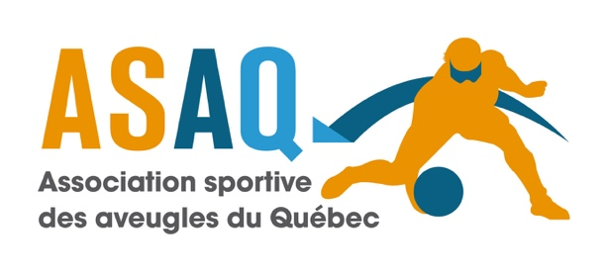

Association sportive des aveugles du Québec
4545, Avenue Pierre-De Coubertin
Montréal (Québec) H1V 0B2
Téléphone : (514) 252-3178
Site Internet : sportsaveugles.qc.ca
Courriel : infoasaq@sportsaveugles.qc.ca
Suivez-nous sur Facebook!

Copyright ASAQ © 2021.Tous droits réservés.
Toute reproduction ou utilisation sous toutes ses formes en tout ou en partie de ce document est strictement interdite sans l’autorisation de l‘auteur.

